**Universidad Internacional Antonio de Valdibieso**

**Carrera de Gestion agroecoturistica bilingüe**

**Monografia para optar el titulo de licenciado en Gestion Agroecoturistica Bilingüe**



**EXPLORACIÓN DEL POTENCIAL AGROECOTURÍSTICO DE FINCAS EN SAN JORGE, RIVAS: PERCEPCIONES LOCALES Y FACTORES CLAVE PARA UN DESARROLLO TURÍSTICO SOSTENIBLE.**

Alumno: Kerick Fernando Mejicano López

Tutor: Hebler Narváez

**Fecha: 28 de agosto del 2025**

Tabla de contenido

I INTRODUCCIÓN 1

1.1 ANTECEDENTES 2

* Turismo: 2
* Agricultura: 2

CONTEXTO DEL PROBLEMA 4

1.2 OBJETIVO GENERAL: 6

* OBJETIVOS ESPECÍFICOS: 6

1.3 PREGUNTA CENTRAL DE LA INVESTIGACIÓN 7

1.4 JUSTIFICACION 8

1.5 LIMITACIONES 10

* Limitaciones ambientales: 10
* Limitaciones sociales: 10
* Limitaciones de datos y acceso: 10
* Limitaciones metodológicas: 11
* Limitaciones en el tiempo y los recursos: 11

1.6 SUPUESTOS BASICOS 12

1.7 CONTEXTO DE LA INVESTIGACION 13

1.8 CATEGORÍAS Y SUBCATEGORIAS DE ANÁLISIS 15

* Percepciones locales sobre el agroecoturismo 15
* Factores clave para el desarrollo agroecoturístico 15
* Turismo sostenible como horizonte 15

II. MARCO TEÓRICO 16

2.1 ORIGEN DEL AGRO ECOTURISMO 16

2.2 CONCEPTO DE TURISMO 17

2.3 CONCEPTO DE ECOLOGÍA 18

2.4 CONCEPTO DE AGROECOTURISMO 19

2.5 CARACTERÍSTICAS DEL AGROECOTURISMO 20

2.6 VENTAJAS DEL AGROECOTURISMO 22

* Beneficios Económicos 22
* Beneficios Ambientales 23

2.7 DESVENTAJAS DEL AGROECOTURISMO 25

* Impactos Económicos Negativos 25
* Impactos Ambientales Negativos 26
* Impactos Socioculturales Negativos 27
* Retos Estructurales y Contextuales 28

2.8 COMPONENTES DEL AGROECOTURISMO 29

2.9 SITUACIÓN AGRÍCOLA Y FORESTAL DEL MUNICIPIO DE SAN JORGE 31

2.10 RECURSOS NATURALES Y ECOLÓGICOS DE SAN JORGE EN LA ACTUALIDAD 32

2.11 CONCEPTO DE AGRICULTURA SOSTENIBLE 34

* Las tecnologías 36
* Agricultura ecológica: 37
* Agricultura biodinámica: 37
* Permacultura: 38

2.12 CONCEPTO DE PECUARIO 39

2.13 CONCEPTO DE AGROECOLOGÍA 40

2.14 CARACTERÍSTICAS DE SISTEMAS DE PRODUCIÓN AGROECOLÓGICOS 41

* • Ley número 835: ley de turismo rural sostenible de la República de Nicaragua 42

2.15 PREGUNTAS DIRECTRICES 48

III. METODOLOGIA Y DISEÑO 49

3.1 UBICACIÓN DEL ESTUDIO 49

3.2 CONTEXTO DE ESTUDIO 50

3.3 DISEÑO METODOLOGICO 51

3.4 TIPO DE INVESTIGACION 52

3.5 MUESTRA TEÓRICA Y SUJETOS DE ESTUDIO 53

* 🔹 Muestra teórica (cualitativa): 53
* 🔹 Muestra cuantitativa (encuestas): 53

3.6. POBLACIÓN Y SELECCIÓN DE LA MUESTRA 54

* 🔹 Población 54
* 🔹 Selección de la muestra 54

3.7 MÉTODOS Y TÉCNICAS DE RECOLECCIÓN DE DATOS 56

* Método cualitativo: 56
* Técnicas de recolección cualitativa: 56

3.11 CRITERIOS DE CALIDAD 58

3.12 Procedimientos para el procesamiento y análisis de datos 59

* Análisis de datos cualitativos 59
* Análisis de datos cuantitativos 60
* Triangulación de resultados 60
* Descricion de variables cualitativa 60
* Matriz de Operacionalización de variables cuantitativa 62

IV. RESULTADOS Y DISCUSIÓN 63

4.1 RESULTADOS 63

4.2 ESQUEMA DE CATEGORIAS Y SUBCATEGORIAS 65

4.3 ANÁLISIS DE CATEGORÍAS Y SUBCATEGORÍAS 66

* Potencial turístico del territorio 66

• Prácticas agroecológicas existentes 66

* Sostenibilidad y medio ambiente 67
* Infraestructura y condiciones de acceso 67
* Organización comunitaria y participación local 67
* Identidad cultural y experiencias locales 68
* Idiomas, comunicación y redes sociales 68
* Modelo de desarrollo local 68

4.4 TRIANGULACION DE RESULTADOS CUALI CUANTITATIVO 69

* Percepción del potencial turístico del territorio 69
* Infraestructura y servicios verde(2do objetivo) cuantitativo 70
* Prácticas agroecológicas y sostenibilidad 72
* Organización comunitaria y participación 73
* Valor cultural e identidad local 75
* Barreras identificadas 76
* Matriz o Cuadro de fincas 79

4.6 DESCRIPCION DE LAS FINCAS DEL MUNICIPIO DE SAN JORGE 81

V. CONCLUSIÓN Y RECOMENDACIÓN 86

5.1 CONCLUSIONES CLAVE DE LOS RESULTADOS: 86

5.2 RECOMENDACIONES 87

* Fortalecer la Capacitación y Sensibilización: 87
* Mejorar la Infraestructura y Accesibilidad: 87
* Promover la Organización y Participación Comunitaria: 87
* Valorar y Promocionar la Identidad Cultural y Experiencias Vivenciales: 88
* Impulsar la Inversión y el Financiamiento: 88

VI. REFERENCIAS 89

VII ANEXO 91

7. 1 ENCUESTA PARA EL ESTUDIO DEL POTENCIAL AGROECOTURÍSTICO EN SAN JORGE, RIVAS 91

7.2 FORMATO DE ENTREVISTAS 95

7.3 CRONOGRAMA DE ACTIVIDADES 102

7.4 RECURSOS: HUMANOS, MATERIALES Y FINANCIEROS 103

* 1. Recursos humanos 103
* 2. Recursos materiales 103

**ÍNDICE DE TABLAS**

Tabla 1 Cronograma de la Investigacion 95

Tabla 2 Costo total de la investigacion 97

Tabla 3 Materiales de oficina utilizados en la investigacion 97

Tabla 4 Gastos de la investigación, transporte y viáticos 98

Tabla 5 libreta de campo 99

Tabla 6 lapicero negro para los apuntes 99

# 

**DEDICATORIA**

Dedico este trabajo primeramente a Dios, por haberme permitido llegar hasta este punto y darme salud, ser el manantial de vida y ayudarme a seguir adelante día a día para lograr mis objetivos. Además de su infinita bondad y amor, por las bendiciones día a día en el transcurso de mi vida, por ser mi apoyo y fortaleza en aquellos momentos de dificultad por ser el inspirador y darme fuerzas para continuar con este proceso y poderlo concluir.

A mis padres por haberme apoyado en todo momento, por sus concejos, sus valores, por las motivaciones contantes que me ha permitido ser persona de bien, pero más que nada por su amor.

A mis padres por el valor mostrado para salir adelante y por su amor, por su sacrificio a diario, por mostrarme los hábitos adecuados los cuales me han ayudado a salir adelante en momentos difíciles a ellos les debo, llegar hasta este momento.

A mi Tutor por su gran apoyo y motivación para la culminación de mis estudios, por haberme transmitido los conocimientos obtenidos y darme paso a paso en el aprendizaje .por su buena labor de cada día quien con sus sabias enseñanzas y consejos me permitieron tener un buen porvenir en mi futuro.

# **I INTRODUCCIÓN**

El agroecoturismo en san Jorge, es una investigación que surge de la necesidad de conocer acerca de las fincas agroecoturísticas en el municipio.Como estudiantes de la carrera gestión Agroecoturística bilingüe, en la clase de protocolo de la investigación, impartida por el docente Francisco Chavarría, se escogió este tema, para averiguar si ya se estaba practicando este tipo de turismo.

Se visitó a los entes encargados de la información productiva agrícola y pecuaria del municipio de San Jorge (MARENA, INTA, MAG, INTUR), para conocer acerca de las fincas, técnicas de producción, tipo de productos y poder verificar si estaban practicando técnicas de producción sostenibles y amigables con el medio ambiente que de acuerdo a la ley 835” (escrita en los anexos) ley de turismo rural sostenible” pudiera cumplir con los parámetros de ley para ser consideradas fincas agroecoturísticas.

Las listas de fincas en este material fueron facilitadas por el MAG, que es el que controla la información acerca de estas fincas productivas agrícolas y pecuarias.

Se hicieron visitas in situ para averiguar detalles acerca de técnicas productivas, tipo de productos (Principalmente Plátano), variedades, respeto a las tradiciones y cultura a la vez que la promoción de los mismos de acuerdo a ley.

El turismo es una tendencia mundial, y como Nicaragua es un país altamente productivo, tiene todas las herramientas necesarias para practicar este tipo de turismo.

San Jorge, tiene el puerto que conecta con la Isla de Ometepe y este municipio de estudio se utiliza nada mas de paso y es por eso que se hace esta investigación para saber si hay alguna finca que se pueda ofrecer para que el turista de paso pueda detenerse y utilizar este municipio como referencia para este tipo de turismo.

De acuerdo a la ley de turismo rural sostenible las fincas de estudio aun no cuentan con los parámetros para ser consideradas fincas agroecoturísticas, pero esperamos que a partir de este estudio se puedan proyectar para ofrecer agroecoturismo, ya que poseen potencial para hacerlo.

## **1.1 ANTECEDENTES**

### Turismo:

El sector turístico de San Jorge, Rivas, ha experimentado un desarrollo desigual en los últimos años. Si bien posee un gran potencial gracias a su ubicación geográfica cercana al Lago Cocibolca y su atractivo como zona de playa, la falta de inversión y la promoción turística insuficiente han limitado su crecimiento. Algunos reportes indican un auge en el turismo nacional, especialmente en temporadas vacacionales, con negocios locales apostando a este mercado. Sin embargo, la falta de datos concretos dificulta una evaluación completa del impacto económico del turismo en este periodo. Se menciona la construcción de un nuevo museo municipal con el objetivo de potenciar el turismo local, rescatando la cultura y tradición de la región. No obstante, la información sobre su impacto real aún es limitada.

### Agricultura:

La información sobre los antecedentes agrícolas en San Jorge durante 2020-2025 es escasa en fuentes públicas. Aunque se sabe que la agricultura es una actividad económica importante en la zona, no se dispone de datos específicos sobre cultivos predominantes, producción, rendimiento o impacto de factores externos como el clima o la situación socioeconómica. Estudios previos, anteriores al periodo 2020-2025, indican que la zona presenta actividad agrícola significativa, con algunos municipios cercanos mostrando altos promedios de siembra. Sin embargo, esta información no es suficiente para realizar una evaluación completa de la situación agrícola en San Jorge durante el periodo de interés.

**Actividad principal**: La economía de San Jorge sigue centrada en la agricultura. Según fuentes oficiales, los cultivos predominantes incluyen plátano, cítricos,hortalizas, papaya, frutales, maíz. Además, se practica ganadería de doble propósito (leche y carne) y pesca artesanal; también hay producción de ladrillos de barro como industria local

**Turismo**

**Inversiones y mejoras (2020–2025**)

Cumpleaños renovado del puerto lacustre: San Jorge ha visto mejoras significativas en su infraestructura portuaria para Ometepe y comunidades vecinas. Se ha embellecido la zona acuática, sumado áreas de descanso y ampliado servicios para visitantes

**Mirador Playa San Jorge (marzo 2024**): Inaugurado junto al polideportivo municipal, con columpios, áreas verdes y vistas panorámicas al lago y Ometepe, pensado para atraer turismo familiar

**Semana Santa 2024 y 2025**: Principal temporada alta. En abril 2024, recurrente afluencia y apertura de nuevos servicios (duchas, piscinas, restaurante en el malecón) atenderán a más de 2 000 visitantes durante esos días .

**Verano 2025**: Nuevamente, San Jorge se consolidó como destino popular gracias a sus aguas del lago, tranquilidad, hospitalidad y vistas volcánicas. Turistas internacionales incluso compran propiedades

## **CONTEXTO DEL PROBLEMA**

El agroecoturismo es una modalidad que fusiona la roducción agrícola con el turismo, promoviendo prácticas sostenibles que respetan el medio ambiente y fomentan el desarrollo de las culturas locales. Sin embargo, en el municipio de San Jorge Rivas, Nicaragua, aún no existen fincas formalmente reconocidas como agroecoturísticas, a pesar de que muchas de ellas podrían tener el potencial para desarrollar esta actividad. A pesar de su enfoque en la producción agrícola, algunas fincas cuentan con características que podrían ser aprovechadas para el agroecoturismo, como prácticas agrícolas respetuosas con el medio ambiente y la posibilidad de promover la cultura y el patrimonio local.

**La Ley 835**, que regula la agroecología y el agroecoturismo en Nicaragua, establece parámetros específicos para que una finca sea considerada agroecoturística. Sin embargo, en San Jorge Rivas no se han identificado iniciativas claras que cumplan con estos requisitos, lo que limita las oportunidades de desarrollo de esta actividad económica en la región.

Esta situación subraya la necesidad de realizar un estudio que permita identificar las fincas que, sin ser formalmente agroecoturísticas, cuenten con las condiciones adecuadas para ser transformadas en destinos agroecoturísticos. Existen ejemplos exitosos en Nicaragua, como la finca Morgan’s Rock en San Juan del Sur y la Reserva El Chocoyero en Ticuantepe, que implementan técnicas amigables con el medio ambiente y promueven el respeto por la cultura y el patrimonio local, generando empleo y atracción turística.

Estos casos muestran el potencial que tiene el agroecoturismo para generar un impacto positivo tanto a nivel económico como ambiental. Por lo tanto, el agroecoturismo es una alternativa viable para el municipio de San Jorge Rivas, considerando su clima tropical y su gran capacidad productiva agrícola, lo que lo convierte en un escenario favorable para la implementación de prácticas agroecológicas.

La falta de información sistemática sobre las características y el potencial agroecoturístico de las fincas en el municipio dificulta la identificación de aquellas con las mejores condiciones para desarrollar esta actividad. Este vacío de conocimiento es el principal problema que esta investigación busca abordar. Al identificar las fincas con sistemas productivos agropecuarios que cumplen con los parámetros agroecológicos, se podrán seleccionar aquellas con mayor potencial para el desarrollo del agroecoturismo, lo que contribuirá al desarrollo económico y

Por lo tanto, el presente estudio tiene como objetivo principal explorar el potencial agroecoturístico de las fincas en el municipio de San Jorge Rivas, analizando las percepciones locales, las características claves y las experiencias previas de los habitantes y turistas. La investigación proporcionará información valiosa sobre las oportunidades de desarrollo agroecoturístico en la región, contribuyendo a la generación de estrategias para fomentar esta actividad de manera sostenible.

## **1.2 OBJETIVO GENERAL**:

Explorar el potencial agroecoturístico en el municipio de San Jorge Rivas, mediante el análisis de las percepciones locales, factores claves y experiencias para un desarrollo turístico sostenible.

### **OBJETIVOS ESPECÍFICOS**:

1. Identificar las percepciones de los actores locales sobre el agroecoturismo como alternativa de desarrollo en San Jorge, Rivas.

1. Reconocer los factores clave (recursos naturales, infraestructura, organización comunitaria, etc.) que influyen en el potencial agroecoturístico del municipio.
2. Examinar experiencias locales relacionadas con iniciativas agroecoturísticas que contribuyan al desarrollo turístico sostenible en la zona.

## **1.3 PREGUNTA CENTRAL DE LA INVESTIGACIÓN**

¿Qué percepciones, características y experiencias locales configuran el potencial agroecoturístico del municipio de San Jorge, Rivas, hacia un desarrollo turístico sostenible?

## **1.4 JUSTIFICACION**

El turismo en Nicaragua, como en muchos países de América Latina, ha sido históricamente una actividad con un desarrollo limitado, especialmente en el ámbito del agroecoturismo, un sector que, a pesar de su creciente relevancia a nivel mundial, no ha sido suficientemente aprovechado en la región (López y Obiol, 2005). En este contexto, el municipio de San Jorge, ubicado en el departamento de Rivas, presenta un potencial significativo para diversificar su oferta turística, particularmente a través del agroecoturismo.

Esta investigación surge como una respuesta a la necesidad de contar con información actualizada y relevante sobre el estado y las oportunidades de este sector en la región, identificando fincas con características agroecológicas que puedan contribuir al desarrollo de este modelo de turismo sostenible. El agroecoturismo no solo ofrece una alternativa económica viable, sino que también permite la promoción de prácticas agrícolas sostenibles, la conservación del medio ambiente y el fortalecimiento de las tradiciones culturales locales.

En el caso de San Jorge, la investigación tiene como objetivo identificar las fortalezas del municipio para desarrollar este tipo de turismo, considerando el creciente interés tanto de turistas locales como internacionales en experiencias que combinan la naturaleza, la cultura y la sostenibilidad. El estudio no solo brindará una visión más clara sobre el potencial agroecoturístico del municipio, sino que también contribuirá a la creación de una oferta turística más diversificada, que va más allá de ser solo un paso hacia Ometepe, sino que fomente el turismo de estancia, creando nuevas oportunidades económicas para la comunidad.

Además, este trabajo aborda el factor ecológico del municipio, analizando las prácticas agroecológicas que se implementan en las fincas locales para proteger el medio ambiente y cumplir con los parámetros establecidos por la Ley para considerarse agroecoturísticas. La investigación se centrará en la identificación de fincas que cumplen con estos requisitos y evalúa si estas fincas realizan actividades turísticas que cumplen con los estándares regulatorios, lo que permitiría su inclusión en la oferta agroecoturística formal del país.

La implementación del agroecoturismo en San Jorge tiene el potencial de transformar significativamente la economía local, brindando a los agricultores una fuente adicional de ingresos a través de la educación y la interacción directa con los turistas. Al ofrecer a los visitantes una experiencia única, que incluye el aprendizaje sobre prácticas agrícolas sostenibles y el día a día en el campo, tanto turistas como agricultores se benefician mutuamente, generando un impacto positivo en la comunidad.

Este modelo de turismo no solo contribuye a la mejora de la economía del sector agropecuario, sino que también fomenta el desarrollo local inclusivo y el fortalecimiento del tejido social, al involucrar a la comunidad en el proceso. Esta investigación se justifica por la necesidad de explorar el potencial agroecoturístico del municipio de San Jorge y por el impacto positivo que el agroecoturismo podría tener en la diversificación de la oferta turística, la protección ambiental y el desarrollo económico sostenible de la región.

## **1.5 LIMITACIONES**

### Limitaciones ambientales:

La principal limitación ambiental para esta investigación radica en la escasa presencia de fincas agroecológicas en el municipio de San Jorge Rivas. La fuerte demanda de producción agrícola en la región, orientada a la reproducción masiva de insumos convencionales, dificulta la transición hacia prácticas agroecológicas sostenibles. Esto puede limitar la disponibilidad de fincas que cumplan con los requisitos para ser consideradas agroecoturísticas según la Ley 835. Como resultado, la investigación podría no contar con suficientes casos de fincas agroecológicas o con el grado de desarrollo agroecoturístico necesario para realizar un análisis más amplio y representativo del potencial del sector.

### Limitaciones sociales:

La falta de conocimiento sobre el concepto y los beneficios del agroecoturismo en la población local representa una barrera significativa. Muchos habitantes del municipio de San Jorge no están familiarizados con la práctica agroecoturística ni con su potencial para el desarrollo económico y sostenible. Además, la falta de experiencia en la región dificulta el análisis de la percepción local sobre este sector, ya que no existe una base clara de conocimiento o ejemplos previos que los habitantes puedan referenciar. Esta falta de sensibilización puede generar resistencias o desinterés en algunos actores locales, lo cual limita la profundidad de las entrevistas y la riqueza de las perspectivas obtenidas.

### Limitaciones de datos y acceso:

La ausencia de información sistemática y actualizada sobre las fincas agroecológicas y su potencial agroecoturístico en el municipio también constituye una limitación. La falta de registros oficiales o de iniciativas claras que cumplan con los requisitos de la Ley 835 dificulta la identificación de las fincas con mayor potencial para el desarrollo agroecoturístico. Esta carencia de datos podría retrasar el proceso de selección y análisis de las fincas, y podría hacer que la investigación se base en un número limitado de casos, lo que afectaría la generalización de los resultados.

### Limitaciones metodológicas:

Dado que la investigación sigue un enfoque cualitativo, se depende en gran medida de la percepción de los habitantes locales, agricultores y actores clave sobre el agroecoturismo, lo que puede introducir sesgos subjetivos en los resultados. Las entrevistas o grupos focales podrían no reflejar de manera precisa las condiciones reales del sector debido a factores como la falta de información, la resistencia al cambio o la idealización del concepto de agroecoturismo. Asimismo, la investigación podría enfrentar dificultades para obtener una muestra representativa de actores clave debido a la falta de cooperación o al desconocimiento de la importancia de esta investigación en la comunidad.

### Limitaciones en el tiempo y los recursos:

El tiempo disponible para la investigación podría ser una limitación importante, ya que las fincas agroecológicas y las prácticas agroecoturísticas no se desarrollan de forma inmediata. El proceso de recopilación de datos, entrevistas y análisis de las fincas podría verse restringido por la temporalidad de la investigación, especialmente en un contexto en el que el agroecoturismo aún está en sus primeras etapas de exploración en el municipio. Además, los recursos limitados para realizar visitas a las fincas y entrevistar a los actores locales podrían afectar la amplitud y profundidad de los datos obtenidos.

## **1.6 SUPUESTOS BASICOS**

En el municipio de San Jorge Rivas no existen fincas formalmente reconocidas como agroecoturísticas, varias fincas poseen características agroecológicas que podrían ser aprovechadas para el desarrollo del agroecoturismo. Existen fincas que adoptan prácticas respetuosas con el medio ambiente, aunque aún no sean reconocidas formalmente como agroecoturísticas, pero tienen el potencial de atraer tanto a turistas nacionales como internacionales interesados en conocer métodos agrícolas sostenibles y disfrutar de experiencias turísticas que integren la cultura local y el respeto por el patrimonio natural.

Impacto positivo del agroecoturismo en San Jorge Rivas podría generar beneficios económicos significativos para los agricultores y la comunidad local en general. Disponibilidad de actores clave para la colaboración, como agricultores, autoridades locales y empresarios, están dispuestos a colaborar entre sí para promover el desarrollo del agroecoturismo en la región. Desinterés actual, la falta de conocimiento sobre el agroecoturismo es una de las principales barreras que limita su desarrollo en el municipio. Sin embargo, se espera que la investigación ayude a superar este desafío mediante la generación de información relevante y la sensibilización sobre los beneficios de esta modalidad turística.

## **1.7 CONTEXTO DE LA INVESTIGACION**

La investigación que nos ocupa, centrada en la "Exploración del Potencial Turístico en el Municipio de San Jorge, Rivas, en este año 2024", se enmarca en un contexto multifacético y dinámico, crucial para comprender la relevancia de sus hallazgos y propuestas. Desde una perspectiva social, el estudio se adentra en el corazón de la comunidad de San Jorge. No se trata solo de identificar paisajes o atractivos, sino de comprender cómo la vida de sus habitantes se entrelaza con la posibilidad de un desarrollo turístico. Esto implica considerar no solo el posible impacto en el empleo y la calidad de vida, sino también la delicada interacción con las tradiciones locales, la cultura y el patrimonio.

Es fundamental que la comunidad no sea un mero espectador, sino un participante activo y beneficiario, garantizando que el crecimiento del turismo se traduzca en una mejora genuina para todos, sin desplazar a nadie ni alterar negativamente el tejido social. La capacitación, la concienciación y la integración respetuosa de la población son pilares esenciales en este escenario.En el ámbito económico, la investigación busca desvelar una nueva vía para el progreso de San Jorge. Aunque el documento no profundiza en la estructura económica actual del municipio, la propia búsqueda de un potencial turístico sugiere una necesidad o un deseo de diversificar y fortalecer las fuentes de ingreso.

El turismo, si se gestiona adecuadamente, puede ser un motor significativo para la creación de pequeñas y medianas empresas, desde alojamientos y restaurantes hasta servicios de guía y venta de artesanías. Esto no solo generaría empleos directos e indirectos, sino que también podría atraer inversiones, impulsando así el desarrollo económico local y regional. La idea es transformar los recursos y atractivos de San Jorge en oportunidades tangibles que mejoren la prosperidad de sus habitantes.La dimensión municipal es un factor determinante para el éxito de cualquier iniciativa turística.

El desarrollo del potencial de San Jorge requerirá, indudablemente, del respaldo y la coordinación de las autoridades locales y nacionales. Esto implica la necesidad de establecer o adaptar marcos regulatorios claros, planificar el crecimiento de manera ordenada y asegurar un ambiente de estabilidad que inspire confianza tanto en visitantes como en inversionistas. La colaboración con instituciones como el Instituto Nicaragüense de Turismo (INTUR) y la participación activa de los líderes municipales serán cruciales para traducir los hallazgos de esta investigación en políticas públicas efectivas y proyectos concretos que impulsen el sector.

Finalmente, el contexto ambiental es de suma importancia, y la investigación lo aborda desde una perspectiva de sostenibilidad. San Jorge, ubicado en Rivas, el cual posee atractivos naturales que son la base de su potencial turístico, como su cercanía al Lago Cocibolca, paisajes característicos y, posiblemente, una rica biodiversidad. La exploración de este potencial no puede ni debe ignorar la imperativa de proteger estos recursos. El objetivo es un turismo que coexista en armonía con el entorno, minimizando la huella ecológica y promoviendo prácticas responsables.

Esto significa considerar desde la gestión de residuos y el uso eficiente de los recursos naturales hasta la preservación de los ecosistemas locales, asegurando que el patrimonio natural de San Jorge no solo sea disfrutado hoy, sino que permanezca intacto para las futuras generaciones. En síntesis, esta investigación sobre el potencial turístico de San Jorge se teje sobre un complejo entramado de factores sociales, económicos, políticos y ambientales, buscando una senda de desarrollo que sea inclusiva, próspera, bien gobernada y profundamente respetuosa con su entorno natural.

## **1.8 CATEGORÍAS Y SUBCATEGORIAS DE ANÁLISIS**

### **Percepciones locales sobre el agroecoturismo**

1.1. Conocimiento sobre el agroecoturismo

1.2. Valoración del potencial turístico local

1.3. Expectativas de la comunidad respecto al turismo

1.4. Temores o resistencias frente al turismo.

### **Factores clave para el desarrollo agroecoturístico**

2.1. Recursos naturales y paisajísticos

2.2. Infraestructura turística (alojamiento, transporte, señalización, etc.)

2.5. Apoyo institucional y políticas locales

### **Turismo sostenible como horizonte**

4.1. Percepción de sostenibilidad en las prácticas locales

4.2. Equilibrio entre conservación y actividad económica

4.3. Inclusión social y beneficios comunitarios

4.4. Retos ambientales y sociales

# **II. MARCO TEÓRICO**

## **2.1 ORIGEN DEL AGRO ECOTURISMO**

El **agro ecoturismo** es una forma de turismo sostenible que combina la **agroecología** (agricultura ecológica y tradicional) con el **ecoturismo** (turismo basado en la naturaleza y la conservación). Su objetivo es promover sistemas agrícolas respetuosos con el medio ambiente, al mismo tiempo que ofrece experiencias turísticas auténticas y beneficia a las comunidades rurales. El agroturismo, precursor directo del agroecoturismo, tiene sus orígenes en Europa, especialmente en Italia y Francia, donde desde mediados del siglo XX las granjas comenzaron a recibir turistas como una estrategia para enfrentar la crisis económica rural tras la Segunda Guerra Mundial.

Esta práctica se extendió rápidamente a otras regiones, adaptándose a las particularidades culturales y ambientales de cada país (Pedrol, n.d.) En Centroamérica, se destaca la construcción del hotel de montaña Santa María de Ostuma en Nicaragua en 1939 como uno de los primeros ejemplos de turismo rural vinculado a la agricultura en la región (OEA, n.d.)En Costa Rica, el término “agroecoturismo” se documenta desde 1991, impulsado por el Instituto de Desarrollo Agrario, integrando prácticas agrícolas sostenibles y conservación ambiental. (Ramirez, 2013)

El agroecoturismo se consolida como una tendencia emergente que une los principios del ecoturismo (conservación y educación ambiental) con la experiencia agrícola tradicional, promoviendo la sostenibilidad, la educación ambiental y el desarrollo local. Los visitantes participan en actividades agrícolas ecológicas, talleres, rutas gastronómicas y proyectos de conservación, generando beneficios económicos y sociales para las comunidades rurales.

## **2.2 CONCEPTO DE TURISMO**

Se entiende por turismo a la actividad que hacen las personas que viajan o se desplazan a lugares diferentes a su entorno habitual por diversas razones, como el ocio, la recreación, los negocios, la educación, la cultura o la salud. El turismo implica una interacción entre el turista (quien viaja) y el destino (el lugar que se visita). A lo largo del tiempo, el turismo ha evolucionado y diversificado en distintas formas y modalidades, y ha llegado a ser un componente importante de la economía global y la interacción cultural.

(Bormann, 1930) define el turismo como el conjunto de viajes cuyo objeto es el placer o por motivos comerciales o profesionales y otros análogos, y durante los cuales la ausencia de la residencia habitual o temporal, no son turismo los viajes realizados para trasladarse al lugar de trabajo. Dicho esto, se considera turismo a los viajes hechos por placer u ocio, por los cuales las personas que ofrecen este tipo de servicio se encargan de adecuar el lugar ante las necesidades del cliente viajero.Así mismo, los destinos turísticos suelen contar con infraestructura adecuada para recibir visitantes, como hoteles, restaurantes, atracciones turísticas, servicios de transporte, entre otros. El turismo puede tener un impacto significativo en la economía de un destino, generando empleo, ingresos y oportunidades comerciales.

Además, puede facilitar el intercambio cultural y la interacción entre personas de diferentes orígenes y culturas, lo que puede enriquecer tanto a los visitantes como a la comunidad local. Sin embargo la idea de Borman ya tiene más 100 años y se puede considerar desfasada aunque tiene mucha relación con el concepto actual según la OMT en 1994 «El turismo comprende las actividades que realizan las personas durante sus viajes y estancias en lugares distintos al de su entorno habitual, por un período de tiempo consecutivo inferior a un año con fines de ocio, por negocios y otros (UNWTO, n.d.)» con los años se ha podido llegar a una conceptualización de este ya que tiempo atrás las ideas eran diversas y el concepto al ser diversificado era nulo..

## **2.3 CONCEPTO DE ECOLOGÍA**

La ecología es la rama de la biología que estudia las relaciones entre los seres vivos y su entorno. Su importancia radica en que nos ayuda a entender cómo funcionan los ecosistemas y cómo podemos protegerlos. Además, nos permite identificar los problemas ambientales y encontrar soluciones para mitigar sus efectos.

Esto surge debido a la problemática que hay entre el humano contaminante y la naturaleza afectando el futuro de la sociedad tal como lo menciona (Valdivia, 2008) “Evitar los errores de un crecimiento incontrolado del pasado al futuro y dirigir la acción hacia la co-evolución entre el hombre y la biosfera es, probablemente, una de las tareas más importantes que atañen a toda la sociedad y, especialmente, al sistema educativo (EA XXI, 2019)”.esto a causa de la poca educación ambiental que se tiene en la sociedad actualmente.

Asimismo, a través de la investigación y el desarrollo de soluciones, la ecología propone prácticas de conservación, tecnologías sostenibles y políticas efectivas. Además, los ecólogos colaboran en la formulación de políticas y legislaciones que fomenten la educación ambiental y abogan por la inclusión de contenidos ambientales en la educación formal.

finalmente, la ecología, inspira cambios positivos en los comportamientos diarios y enfatiza la responsabilidad ambiental colectiva. En suma, la ecología provee las herramientas y el conocimiento necesario para mitigar los efectos de la falta de educación ambiental y forjar un futuro más consciente y sostenible.

La ecología es fundamental para comprender cómo los ecosistemas funcionan, como los seres vivos se adaptan a su entorno y cómo los cambios en el ambiente pueden afectar a las poblaciones y a la biodiversidad en general. También es crucial para abordar cuestiones ambientales y conservacionistas, ya que proporciona información esencial para tomar decisiones informadas sobre la gestión y protección de los recursos naturales.

## **2.4 CONCEPTO DE AGROECOTURISMO**

El agro ecoturismo es una forma de turismo que combina elementos de la agricultura sostenible (agroecología) con la apreciación y conservación de la naturaleza y la cultura local (ecoturismo) (UNAN Managua, n.d.). En esencia, busca integrar la experiencia turística con las prácticas agrícolas responsables y la relación armoniosa con el entorno natural y social. A través del agroturismo, los visitantes tienen la oportunidad de conocer y participar en las actividades agrícolas tradicionales y sostenibles de una región, al tiempo que disfrutan de la belleza y biodiversidad de su entorno.

Del mismo modo, el agro ecoturismo se practica en diversas partes del mundo, principalmente en zonas rurales y agrícolas donde las comunidades locales buscan diversificar sus fuentes de ingresos y promover prácticas agrícolas sostenibles. Algunas áreas rurales en América Latina, Europa, Asia y África han adoptado el agro ecoturismo como una alternativa atractiva al turismo convencional. Ejemplos de destinos agro ecoturísticos pueden incluir fincas orgánicas, granjas de permacultura, viñedos, huertos comunitarios y más.

En resumen, el agro ecoturismo busca combinar la sostenibilidad agrícola con la experiencia turística en un entorno rural. A través de esta forma de turismo, se pretende promover la conciencia ambiental, la conservación y el respeto por las comunidades locales y su cultura. Dando prioridad a la práctica de la protección de recursos que a su vez no solo entretiene al turista de manera efectiva sino que también permite un aprendizaje del cuidado ambiental, y un desarrollo más saludable de este.

## **2.5 CARACTERÍSTICAS DEL AGROECOTURISMO**

El agroecoturismo es una forma de turismo que combina la agricultura sostenible con el ecoturismo, centrándose en ofrecer a las visitantes experiencias en entornos naturales y rurales, integrando la producción agrícola y el cuidado del medio ambiente. (Cursos DQ Turismo, 2022) A continuación, se describen algunas características clave del agroecoturismo:

El agroecoturismo es una modalidad de turismo sostenible que integra la agroecología y el ecoturismo, ofreciendo experiencias en entornos rurales con un enfoque en la conservación ambiental, la producción agrícola responsable y el desarrollo comunitario. Su principal característica es la **sostenibilidad ambiental**, ya que promueve prácticas agrícolas y turísticas de bajo impacto, como el uso de cultivos orgánicos, la permacultura y el manejo responsable de los recursos naturales. Además, busca preservar la biodiversidad y reducir la huella ecológica mediante infraestructuras ecoamigables, como sistemas de energía renovable y manejo adecuado de residuos.

Otra característica fundamental es su vinculación con las comunidades locales, ya que no solo genera empleo y fortalece la economía rural, sino que también rescata conocimientos tradicionales sobre agricultura y gestión de la tierra. Las comunidades participan activamente en la planificación y gestión del turismo, asegurando que los beneficios económicos se distribuyan de manera justa. Este enfoque contribuye a evitar el despoblamiento rural y fomenta la soberanía alimentaria, al promover el consumo de productos locales y orgánicos.

El agroecoturismo también se distingue por su componente educativo y de concienciación, ya que ofrece talleres y actividades que enseñan a los visitantes sobre agricultura sostenible, conservación de ecosistemas y cultura local. Los turistas no son meros espectadores, sino que participan en labores agrícolas, como la siembra o la cosecha, y aprenden sobre técnicas agroecológicas. Esta interacción fomenta una conexión más profunda con la naturaleza y promueve un estilo de vida más responsable.

Además, se caracteriza por ofrecer experiencias auténticas y participativas, donde los visitantes pueden alojarse en fincas agroecológicas, disfrutar de gastronomía local basada en productos de kilómetro cero y participar en actividades como avistamiento de aves, talleres de artesanía o terapias de bienestar en entornos naturales. Estas experiencias buscan alejarse del turismo masivo, priorizando grupos pequeños y un turismo de bajo impacto.

Por último, el agroecoturismo se rige por principios de capacidad de carga controlada, evitando la saturación de visitantes para no degradar el entorno. Esto garantiza que las actividades turísticas sean compatibles con la preservación del medio ambiente y la calidad de vida de las comunidades locales. En conjunto, el agroecoturismo representa una alternativa turística que equilibra el disfrute de la naturaleza con el respeto por el planeta y sus habitantes.

## **2.6 VENTAJAS DEL AGROECOTURISMO**

El agro ecoturismo ofrece una serie de beneficios multifacéticos que pueden impulsar el desarrollo sostenible en Nicaragua, abarcando dimensiones económicas, ambientales y socioculturales.

### **Beneficios Económicos**

El turismo es reconocido como un motor económico global y una fuente crucial de ingresos y divisas, especialmente para países en desarrollo, al generar oportunidades económicas significativas para las comunidades locales. En Nicaragua, el empleo directo en el sector turístico experimentó un notable crecimiento, pasando de 25,000 a más de 56,000 puestos de trabajo entre 2006 y 2017, y se estima que cada empleo directo genera tres empleos indirectos (Centeno, 2024). El agro ecoturismo, al fomentar el turismo en áreas rurales, crea nuevas oportunidades laborales y complementa los ingresos de las familias dedicadas a actividades agropecuarias. Además, su desarrollo impulsa la economía local al apoyar otros negocios como restaurantes, artesanías y mercados.

Esta modalidad contribuye a la diversificación económica para las comunidades rurales. El turismo rural ha emergido como una alternativa económica clave en las comunidades rurales nicaragüenses. No busca reemplazar las actividades productivas tradicionales como la agricultura, la ganadería o la pesca, sino que amplía y diversifica las opciones económicas de estas comunidades, complementando los ingresos de las familias campesinas. Esto facilita que las áreas rurales asuman nuevas funciones y se incorporen de manera más efectiva al mercado laboral local.

### **Beneficios Ambientales**

El agro ecoturismo impacta positivamente en la biodiversidad al fomentar la conservación de los ecosistemas locales. Integra prácticas agrícolas sostenibles con la Preservación del entorno natural, contribuyendo activamente a la protección de especies animales y vegetales. La agroecología, pilar de esta actividad, es reconocida por su capacidad para promover la biodiversidad y la resiliencia ante el cambio climático. Nicaragua, con su vasta biodiversidad y extensas áreas protegidas, se beneficia directamente de este enfoque conservacionista.

Esta modalidad turística promueve activamente prácticas agrícolas sostenibles y la conciencia ambiental. La participación de los visitantes en actividades agroecoturísticas suele generar una mayor conciencia ambiental, lo que se traduce en un mayor respeto y cuidado de la biodiversidad. (Dodd, 2024) El agro ecoturismo impulsa activamente prácticas como la agroecología y la agricultura orgánica. Además, Nicaragua ha implementado prácticas ambientales responsables en su industria turística, incluyendo la gestión adecuada de residuos, el fomento de energías renovables (con una matriz energética 80% renovable), la conservación del agua y la educación ambiental.

La constante vinculación del agro ecoturismo con la conservación ambiental y las prácticas sostenibles, junto con el énfasis en la conciencia del visitante y la promoción de la agroecología, indica que esta forma de turismo va más allá de la mera observación de la naturaleza; promueve activamente prácticas que la protegen. La mención de las áreas protegidas de Nicaragua y su matriz de energía renovable contextualiza aún más el agro ecoturismo dentro de un compromiso nacional con la sostenibilidad ambiental. Esto sugiere que el agro ecoturismo puede funcionar como un mecanismo potente para la educación ambiental y la financiación de la conservación, transformando los ingresos del turismo en beneficios ecológicos tangibles y fomentando una ética de uso de la tierra más sostenible.

#### **Beneficios Socioculturales**

El agro ecoturismo promueve un intercambio cultural enriquecedor al valorar las tradiciones y los modos de vida de las comunidades locales. Contribuye a la preservación del patrimonio agrario y de las prácticas agrícolas tradicionales, fomentando un sentido de orgullo y pertenencia al validar las culturas y tradiciones ante el mundo. Nicaragua, con su rico legado cultural y cuatro patrimonios de la humanidad UNESCO, posee un gran potencial para el desarrollo de estas experiencias auténticas (Castellón, 2019). Este sector también contribuye significativamente al empoderamiento comunitario y a la mejora de la calidad de vida. Ofrece oportunidades económicas importantes a las comunidades locales, contribuyendo a la erradicación de la pobreza y a la mejora general de las condiciones de vida.

Fomenta la participación de la comunidad en las decisiones y promueve la cohesión social. Además, empodera especialmente a mujeres, jóvenes, comunidades indígenas y afro descendientes, contribuyendo a su bienestar y condiciones de vida. La mejora de la infraestructura y los servicios públicos en las áreas turísticas, como el alumbrado, también beneficia directamente a los residentes. La validación cultural y el empoderamiento comunitario son aspectos clave. Más allá de los beneficios económicos, el agro ecoturismo busca explícitamente preservar y validar la cultura y las tradiciones locales.

El concepto de "intercambio cultural” y el "fomento del orgullo y la pertenencia” indican un impacto social más profundo. Además, el énfasis en la participación comunitaria y el empoderamiento de grupos marginados como mujeres, jóvenes, indígenas y afro descendientes apunta a una dimensión social transformadora. Esto resalta el potencial del agro ecoturismo como una herramienta para la justicia social y la resiliencia cultural, asegurando que los beneficios del desarrollo se distribuyan equitativamente y que la identidad cultural se fortalezca en lugar de mercantilizarse.

## **2.7 DESVENTAJAS DEL AGROECOTURISMO**

A pesar de sus múltiples beneficios, el desarrollo del agro ecoturismo en Nicaragua enfrenta diversos desafíos y desventajas que requieren una gestión cuidadosa para asegurar su sostenibilidad a largo plazo.

### **Impactos Económicos Negativos**

El crecimiento del turismo puede generar riesgos de inflación y distorsiones económicas. La afluencia masiva de turistas y trabajadores externos puede desequilibrar la economía local, provocando un aumento significativo en los precios de servicios básicos como la hostelería y la alimentación. Esto puede llevar a una inflación que incrementa el costo de vida para los residentes locales, afectando su bienestar económico. La doble cara del crecimiento económico se manifiesta aquí: si bien el turismo trae beneficios, los datos indican que sin una planificación y regulación cuidadosas, los beneficios económicos del agro ecoturismo podrían no distribuirse equitativamente.

Las comunidades podrían volverse económicamente vulnerables o enfrentar un aumento en el costo de vida, lo que socavaría el objetivo inicial de "mejorar el bienestar y la equidad" (*Ventajas Y Desventajas Del Turismo*, 2022). Existe también una dependencia inherente del turismo. La estabilidad de los ingresos generados por el agroturismo puede verse comprometida por las fluctuaciones propias de la industria turística. Esto expone a las comunidades a la vulnerabilidad ante crisis externas, ya sean sanitarias (como pandemias) o políticas, que pueden reducir drásticamente el flujo de visitantes.

Finalmente, los altos costos de inversión inicial representan una barrera significativa. La implementación de proyectos agro turísticos puede requerir una inversión considerable; por ejemplo, un centro turístico puede demandar una inversión total superior a los C$ 6 millones, incluyendo infraestructura, equipamiento y capital de trabajo. Estos costos pueden limitar la participación de pequeños productores locales y favorecer la entrada de inversores externos, lo que podría afectar el control y la distribución de beneficios a nivel comunitario.

### **Impactos Ambientales Negativos**

A pesar del enfoque inherente del agro ecoturismo en la sostenibilidad, existe un potencial de contaminación y degradación de los recursos naturales si no se gestiona adecuadamente. Los turistas pueden, inadvertidamente, contaminar y agotar recursos, destruir vegetación, arrojar basura y degradar el paisaje. La sobreexplotación del entorno natural puede llevar a la destrucción de flora y fauna, así como al agotamiento de recursos vitales como el agua y la energía, especialmente en destinos con alta afluencia. Además, se han identificado problemas de deforestación y contaminación del agua causada por los residentes en algunas áreas rurales. Otro impacto es la alteración del paisaje.

El desarrollo turístico puede resultar en lo que se denomina "contaminación arquitectónica", modificando paisajes urbanos o rurales con construcciones que no respetan la estética local o la armonía del entorno. La intensidad de este impacto sobre el paisaje dependerá de factores como la concentración de visitantes y la estacionalidad de las actividades, lo que puede alterar la condición física y visual del área turística (INTUR, n.d.). La paradoja de la huella ambiental del "turismo sostenible" se hace evidente aquí. A pesar del enfoque del agro ecoturismo en la sostenibilidad y la conservación, los datos revelan que el turismo, por su propia naturaleza, conlleva riesgos ambientales. Esto resalta que incluso el turismo "verde" puede tener una huella ambiental negativa si no se gestiona de manera rigurosa.

Subraya la necesidad de evaluaciones de impacto ambiental sólidas, marcos regulatorios estrictos y un monitoreo continuo para asegurar que la búsqueda de beneficios turísticos no socave inadvertidamente los mismos activos naturales que busca exhibir y proteger.

### **Impactos Socioculturales Negativos**

El agroecoturismo, si no se maneja con sensibilidad, conlleva riesgos de mercantilización cultural y pérdida de autenticidad. El turismo puede llevar a la "turistificación" de actividades tradicionales, alterándolas o desplazándolas para el consumo de los visitantes. Esto puede resultar en cambios en la arquitectura local, la cultura y las tradiciones, llevando a la pérdida de la identidad cultural original de la comunidad. La cultura se transforma en una mercancía cuando se refina para el mercado turístico, perdiendo su valor intrínseco para la comunidad local y adquiriendo un valor de cambio. Esta dinámica amenaza los estilos de vida vernáculos y la autenticidad cultural de las comunidades.

También puede haber una interrupción de la vida comunitaria. El crecimiento del turismo puede aumentar las desigualdades sociales y la dependencia de las comunidades locales respecto a esta actividad. Aunque el turismo tiene el potencial de fomentar lazos comunitarios, también puede generar cambios en las dinámicas sociales y en la vida cotidiana de los residentes, afectando su cohesión y sus ritmos tradicionales.

Finalmente, la desigualdad en la distribución de beneficios es una preocupación. A pesar de que el turismo puede distribuir ingresos entre una amplia parte de la población, existe el riesgo de una distribución inequitativa de la riqueza generada. Algunos estudios sugieren que solo una "proporción importante" de los beneficios permanece en la comunidad, lo que implica que no todos los miembros se benefician por igual del desarrollo turístico. La erosión de la autenticidad y el tejido social es un riesgo latente.

Los datos pintan un panorama preocupante de los riesgos culturales y sociales. Se advierte directamente sobre la "turistificación", la pérdida de tradiciones y la alteración de la arquitectura. Se define la "mercantilización de la cultura" como el reemplazo del valor intrínseco por el valor de cambio, donde la cultura se producepara los forasteros en lugar de la comunidad. Esto refuerza el riesgo para los "estilos de vida vernáculos".

Aunque se señalan algunos beneficios, el potencial de aumento de las desigualdades sociales y la observación de que no todos los beneficios permanecen dentro de la comunidad sugieren un riesgo de desarrollo desigual y disrupción social. Esto resalta una tensión fundamental entre el beneficio económico y la preservación cultural. Si no se gestiona con una fuerte participación comunitaria y un enfoque en la integridad cultural, el agro ecoturismo corre el riesgo de erosionar la misma autenticidad cultural que atrae a los visitantes, lo que lleva a una pérdida de identidad y una posible fragmentación social dentro de las comunidades anfitrionas.

### **Retos Estructurales y Contextuales**

Las limitaciones de infraestructura son un obstáculo importante. La mejora de carreteras y caminos de penetración es fundamental para fomentar el sector. La disponibilidad y calidad de la infraestructura de transporte aéreo, terrestre y portuario, así como la infraestructura de servicios turísticos, son pilares clave para el desarrollo del turismo. Nicaragua enfrenta el reto de fortalecer su infraestructura existente para atraer visitantes, y su débil infraestructura portuaria es un desafío incluso para la exportación de productos orgánicos.

Los desafíos de promoción y mercadeo también son notables. Es necesario un mercadeo efectivo del agroturismo sostenible. Se requieren capacitaciones para el uso de plataformas digitales que permitan la promoción del agroturismo y campañas de comunicación para la comercialización de atractivos rurales. La promoción internacional de Nicaragua como destino turístico ha sido calificada de errática, carente de innovación y desconectada de las tendencias globales.

## **2.8 COMPONENTES DEL AGROECOTURISMO**

El agroecoturismo combina la agricultura sostenible con el ecoturismo, ofreciendo a los visitantes una experiencia en la que pueden interactuar con el entorno natural y rural, participar en actividades agrícolas y aprender sobre la producción de alimentos de manera sostenible (ResearchGate, n.d.). Aquí están los componentes clave del agroecoturismo a destacar: Agricultura sostenible: La base del agroecoturismo es una agricultura sostenible que respeta el medio ambiente y promueve prácticas agrícolas responsables, minimizando el uso de productos químicos, cuidando los suelos y fomentando la biodiversidad.

Interacción con la naturaleza: Los visitantes tienen la oportunidad de interactuar con la naturaleza, observar y participar en actividades agrícolas, explorar senderos naturales, realizar avistamiento de aves y aprender sobre la flora y fauna local.Experiencia rural auténtica: El agroecoturismo ofrece a los visitantes una experiencia auténtica de la vida rural, permitiendo que participen en actividades cotidianas de la comunidad agrícola, como la cosecha, ordeño, siembra o pastoreo.

Educación y concienciación: Se brinda información educativa a los visitantes sobre prácticas agrícolas sostenibles, conservación del medio ambiente, ciclo de vida de los cultivos y la importancia de la agricultura responsable para la seguridad alimentaria y la sostenibilidad. Promoción de productos locales: Se destaca la producción local y se promueve la compra de productos frescos y artesanales directamente de los agricultores, ayudando a la economía local y fomentando el consumo responsable.Turismo responsable y ético: Se promueven prácticas turísticas responsables, respetando la cultura local, minimizando los impactos ambientales, apoyando a las comunidades locales y contribuyendo a la conservación del entorno natural.

Diversificación de actividades: Se ofrecen diversas actividades para los visitantes, incluyendo recorridos por granjas, degustaciones de alimentos locales, talleres de artesanía, paseos a caballo, senderismo y otras actividades al aire libre.Integración de comunidades locales: Se busca la participación activa de la comunidad local en el desarrollo y gestión del agroecoturismo, promoviendo la inclusión y el beneficio mutuo.

Conservación y protección del medio ambiente: El agroecoturismo fomenta la conservación del entorno natural y de los recursos naturales al minimizar el uso de productos químicos, proteger la biodiversidad y promover prácticas sostenibles. Creación de conciencia sobre la alimentación y nutrición: Se resalta la relación entre la producción de alimentos sostenibles, la nutrición y la salud, educando a los visitantes sobre la importancia de una alimentación adecuada y responsable. Estos componentes se combinan para ofrecer una experiencia integral en la que los visitantes pueden aprender, interactuar y disfrutar de un entorno rural y natural de manera responsable y educativa.

## **2.9 SITUACIÓN AGRÍCOLA Y FORESTAL DEL MUNICIPIO DE SAN JORGE**

De acuerdo a (turismo, 2016-2023) su principal actividad económica es la agricultura, y los cultivos predominantes son los cítricos, frutales, maíz, musáceas, sorgo y hortalizas; el rubro principal es el plátano con aproximadamente 250 manzanas sembradas con una productividad de 4800 unidades por manzana, las áreas plataneras son diversificadas con otros cultivos frutales, cítricos y hortalizas.

El sorgo tiene mayor área sembrada, pero su rendimiento es medio (ECURED, s.f). La ganadería es de doble propósito y se desarrolla esencialmente al sur del municipio: Obrajuelo, campamento y parte de Nahualapita, aproximadamente el 52% del territorio es ocupada por esta actividad. El cultivo de granos básicos es bajo, los suelos no presentan esta vocación, este sector genera el 32% de los empleos totales del municipio ocupando el segundo lugar en el orden jerárquico con respecto a los otros

La pesca es de manera artesanal y como alternativa de subsistencia, la pequeña industria representa una economía menos dinámica siendo la más representativa la fabricación de ladrillos de barro.

## **2.10 RECURSOS NATURALES Y ECOLÓGICOS DE SAN JORGE EN LA ACTUALIDAD**

**Naturaleza de San Jorge (turismo, 2016-2023)**

El municipio de San Jorge se caracteriza por ser una planicie costera a las orillas del gran lago Cocibolca. El lago es un valioso e importante recurso natural que es utilizado como medio de transporte hacia la isla de Ometepe, Cárdenas, Colon y otras comunidades aledañas del departamento de Rivas. También es un recurso para la pesca artesanal y abastecimiento de agua potable.

La precipitación pluvial promedio anual oscila entre los 1400 y 1500 mm, caracterizándose por una buena distribución durante todo el año, la temperatura varía entre los 26º y 27ºC, lo cual unido a su posición geográfica define el clima como semi húmedo. El bosque tropical seco estacional es un tipo de ecosistema que predomina en todo el municipio. Comprende una gran biodiversidad de suelos que se han originado a partir de materiales volcánicos, así como también de tierras aluvionales y de tierras sedimentarias localizadas a lo largo de la costa del lago Cocibolca.

La vegetación natural se encuentra a la orilla de los ríos, entre las especies de árboles que existen está el elequeme, el ceibo, espino negro, chilamate, mangos, pochote, entre otros, los cuales sirven de hábitat para la fauna. Se observan especies de faunas que habitan en la cercanía de los ríos donde existen reductos de vegetación natural, entre ellos tenemos patos aguja, pájaro relojero, piches, guises, urracas, oropéndolas, pato de playa, garzas, conejos, iguanas, garrobos, mono congo, mono cara blanca, zorro cola pelada, zorro meón, iguana verde, oso hormiguero, pato chancho, guardabarranco, cenzontle, zanate, zopilote, golondrina, viudita y tijeretas.

Sobre el municipio corren cuatro corrientes de agua superficiales, el río de oro, río obrajuelo, río Enmedio y el río las lajas, los cuales son sitios con valor ecológico por ser sus bocanas sitio de anidación de aves acuáticas, como garzas y patos; así como hábitat de peces como mojarra, guapote, tilapia, tocador y cangrejos. Playa la Galpa, de arena fina y con piedras pequeñas es la playa más larga que tiene el municipio. En ella se puede practicar pesca deportiva, deportes de vela y caminatas. Se ubica al Sur del puerto de San Jorge, su acceso por la vía que está opuesta a la entrada de la UPOLI.

Playa Nahualapa, es una hermosa playa poco explorada pero segura, invita al visitante a disfrutar de sus cálidas y calmas aguas, hermosos atardeceres, descanso o juegos en la costa con los habitantes del pueblo que de manera muy amistosa reciben al turista. Se ubica en el sector norte de las costas del municipio El río Obrajuelo es una zona tranquila y con poca intervención humana, lo que ha permitido la conservación del bosque y algunas especies acuáticas como los chacalines. el río recorre áreas de tradición ganadera. En sus riberas podrás realizar senderismo, observar peces como la machaca, guapote, roncador y hasta lagartos pequeños. Al sitio se llega por la carretera Panamericana Sur, en el sector del restaurante La Lucha, es recomendable visitar el sitio con un guía local.

De acuerdo al instituto nicaragüense de turismo INTUR aún no se ofrece agroecoturismo en San Jorge, o al menos no se encuentra estadísticas de alguna actividad de agroecoturismo en el municipio. (INTUR, 2019).

## **2.11 CONCEPTO DE AGRICULTURA SOSTENIBLE**

El término agricultura sostenible se refiere a una agricultura que respeta los recursos naturales, que no utiliza sustancias contaminantes para no alterar el equilibrio medioambiental; es un tipo de agricultura que está en las antípodas del concepto de agricultura intensiva.

En la definición del Agricultural Sustainability Institute, esto se traduce en garantizar el bienestar de la población mundial y su necesidad de alimentos y tejidos sin perjudicar a las generaciones que heredarán el mundo en el que vivimos. El desarrollo sostenible es, por tanto, un tipo de economía que promueve el respeto por el medio ambiente en el que vivimos, pero que, al mismo tiempo, es capaz de proteger los recursos humanos y económicos implicados en sus procesos. Por ello la agricultura sostenible es un modelo de producción rentable para los trabajadores porque uno de sus objetivos es mejorar su calidad de vida y sus condiciones de trabajo.

**a- ¿Cuáles son los principios de la agricultura sostenible?**

La organización de las Naciones Unidas para la agricultura y la alimentación (FAO) establece los 5 principios fundamentales de la agricultura sostenible.

**Los principios son:**

1. Aumentar la productividad, el empleo y el valor añadido de los sistemas alimentarios.
2. Proteger los recursos naturales
3. Mejorar los medios de vida y promover un desarrollo económico inclusivo.
4. Mejorar la capacidad de adaptación de las personas, las comunidades y los ecosistemas.
5. Adaptar la gobernanza a los nuevos retos.

En esta visión, los agricultores, pastores, pescadores, silvicultores y otros habitantes de las zonas rurales hacen oír su voz se benefician del desarrollo económico y disfrutan de un empleo digno. Los hombres y las mujeres del medio rural viven con seguridad, tienen el control de sus medios de vida y un acceso equitativo a los recursos que utilizan de forma eficiente. Las directrices para trabajar en esta dirección están disponibles en el documento “Transforming food and agriculture to achieve the SDGs”, que enumera 20 iniciativas y acciones que pueden llevarse a cabo para alcanzar los 17 objetivos para el desarrollo sostenible establecidos por las Naciones Unidas.

* 1. **¿Qué significa promover la agricultura sostenible?**

**Promover la agricultura sostenible significa trabajar en 4 direcciones que tienen que ver con:**

1. Mejorar las condiciones de vida de los trabajadores y productores, aumentando su acceso al mercado y promoviendo un comercio más justo.
2. Dar más oportunidades a más productores, especialmente a los más desfavorecidos y protegerlos de la explotación.
3. Difundir información sobre los mecanismos económicos de explotación, promoviendo la conciencia de los consumidores sobre un modelo económico en alternativa a la dominante.
4. Promover la justicia social y el respeto de los derechos humanos fundamentales.
   1. **¿Qué técnicas y tecnologías utiliza la agricultura sostenible?**

Las técnicas principales de la agricultura sostenible provienen del pasado y son anteriores a la era de la industrialización masiva que revolucionó el mundo agrícola. Estas técnicas son:

1. La rotación de los cultivos para mejorar o mantener el rendimiento de los terrenos.
2. El seguimiento de las plagas agrícolas y de los insectos transmisores de enfermedades mediante sus enemigos naturales, por ejemplo, otros insectos beneficiosos, depredadores, parasitoides y microorganismos como hongos, virus y bacterias.
3. La cobertura del terreno con paja o materia orgánica, que ayuda a mantener la humedad óptima del suelo y a regular su temperatura.

Redescubiertas y potenciadas como parte de un nuevo paradigma agrícola con un menor impacto ambiental, ahora se apoyan en un sólido sistema tecnológico que las hace aplicables a gran escala y capaces de optimizar al máximo el trabajo y los recursos.

### **Las tecnologías**

La innovación tecnológica desempeña un papel fundamental cuando se trata de modelos de agricultura sostenible. La recopilación y el análisis de datos en tiempo real que permiten las nuevas tecnologías ayudan a los agricultores a tomar decisiones mejores y más rápidamente. Evitando así desperdicios y daños a los cultivos. Esto se traduce en:

1. Optimización de los recursos disponibles: para los agricultores y las explotaciones agrícolas, esto significa reducir el consumo y aumentar la productividad de los terrenos.
2. Mejor calidad del producto final gracias a la trazabilidad de la cadena de suministro que permite un mayor control de todas las fases de producción.
3. Beneficios para el medio ambiente gracias al menor uso de fertilizantes y a la reducción de las emisiones.

Agricultura sostenible y agricultura 4.0 son, por tanto, dos modelos estrechamente vinculados.

* 1. **¿Cuántos tipos de agricultura sostenible existen?**

No existe un único modelo que se defina como sostenible por naturaleza, sino que hay varios que se basan en técnicas y conocimientos diferentes o incluso integrados. Veamos los principales:

### **Agricultura ecológica**:

se trata de un modelo de producción que solo permite el uso de sustancias naturales según el reglamento europeo CEE 2092/91 y qué pretende evitar la explotación masiva de los recursos naturales.

La explotación es ecológicas certificadas no utilizan sustancias químicas como abono herbicidas fungicidas insecticidas o pesticidas, sino que solo utilizan fertilizantes naturales y técnicas tradicionales (rotación de cultivos).

### **Agricultura biodinámica**:

Su objetivo es enriquecer el medio ambiente y mejorar la calidad de los alimentos preservando la biodiversidad vegetal.

Al igual que la agricultura ecológica no utiliza abonos químicos ni productos fitosanitarios, sino que emplea dosis homeopáticas de preparados naturales para

favorecer la fertilidad del suelo y el crecimiento de las plantas. por eso tiene muy en cuenta las fases de la luna a las que corresponden los periodos de activación de la vida en el suelo.

### **Permacultura**:

no se refiere solo a un conjunto de prácticas agrícolas orientada al mantenimiento natural de la fertilidad del suelo sino también a un sistema de diseño que entrelaza cuestiones de arquitectura, economía, ecología, antropología y sistemas legales.

El objetivo es diseñar y gestionar los paisajes de forma óptima y ética para satisfacer las necesidades de las personas en armonía con los sistemas naturales.

Agricultura solidaria: Por último, la agricultura sostenible También incluye la agricultura solidaria o un término utilizado para describir un tipo de agricultura que Respeta a las personas y al medio ambiente y que se basa en relaciones directas y de confianza reduciendo la distancia entre quienes cultivan la Tierra y quienes consumen sus productos.

## **2.12 CONCEPTO DE PECUARIO**

Se denomina pecuaria a aquella actividad relacionada con la producción de ganado, y forma un sector esencial dentro de las actividades agropecuarias, que a su vez se constituyen como actividades primarias dentro de la economía. Cómo toda actividad primaria, la finalidad del sector pecuario es la producción de materias primas, como así también lo es el del sector agrícola, destinado a la producción alimenticia primaria (vegetales hortalizas frutas etcétera).

La actividad de cría de ganado se ha llevado a cabo en diferentes partes del planeta, pero desde tiempos remotos tanto la actividad pecuaria como agrícola al tener como finalidad la producción de alimentos ha sido sumamente necesarios para la humanidad y para la supervivencia. Los hombres de las cavernas eran eximios cazadores, y era vital tanto la carne del animal para comer como el cuero del mismo Para poder realizar ropa y abrigos.

Luego las civilizaciones como fenicia Palestina Grecia e incluso Roma sentaron gran parte de su legado en el desarrollo de herramientas y procesos siempre ligado a la actividad agrícola y pecuaria: sistemas de comercialización como el trueque, luego el dinero a partir de monedas de oro embarcaciones que permitían movilizar la producción para ser vendida en otros puntos del continente, la escritura que propició la necesidad de llevar registros de lo producido y lo intercambios.

Dijimos que la actividad pecuaria se dedica a la cría de ganado, y este a su vez supone la crianza de animales con el fin de ser comercializados. Dentro del ganado encontramos al ganado bovino vacas equino caballos ovinos ovejas Porcino cerdos o caprino cabras. Muchos incluyen dentro de la clasificación de ganado las actividades de avicultura aves cunicultura conejos piscicultura peces o apicultura abejas en cuánto tiempo estos animales son criados en la mayoría de las ocasiones para luego utilizar su carne o lo que producen (en el caso de la miel de las abejas). Dependiendo las necesidades la capacidad productiva y las condiciones físicas clima relieves acceso al agua algunos países se destacan por algún tipo de producción determinado ganado y otros por otra.

## **2.13 CONCEPTO DE AGROECOLOGÍA**

La agroecología es un concepto amplio, que recibe creciente atención en el mundo y qué evoluciona incorporando una mayor complejidad. La ley número 19717 entiende por agroecología” la aplicación de los conceptos y principios ecológicos al diseño, desarrollo y gestión de ecosistemas agrícolas sostenibles. Considerando la exposición de motivos y bibliografía este documento incluye una definición amplia y sistemática de la agroecología, abarcando la producción, Distribución y consumo de productos en estado natural o procesados, no limite el ámbito biofísico y o tecnológico, incorporando la dimensión socioeconómica cultural y objetivos de soberanía y seguridad alimentaria y calidad de vida.

En la exposición de motivos de la ley 19/717 se definen soberanía y seguridad alimentaria: La soberanía se presenta como… el derecho inalienable de una nación a definir y desarrollar política agraria y alimentarias apropiadas a sus circunstancias específicas de forma De poder producir los alimentos requeridos para su población “ por su parte, la seguridad alimentaria implica el acceso físico y económico para todas las personas en todo momento, a suficiente alimentos inocuos y nutritivos para satisfacer sus necesidades alimentarias y sus preferencias en cuanto a los alimentos a fin de llevar una vida activa y sana teniendo como práctica promover la diversidad cultural, siendo ambiental cultural económica y socialmente sustentables.

Estas definiciones concuerdan con lo que encuentran autores que revisan los diversos trabajos académicos: “la agroecología implica varios enfoques para resolver los desafíos actuales de la producción agropecuaria. Si bien la agroecología inicialmente se ocupó principalmente los aspectos de producción y protección de cultivos, en las últimas décadas están adquiriendo relevancia nuevas dimensiones como las cuestiones ambientales, sociales, económicas, éticas y de desarrollo. (Wezel et al., 2009). Se ha propuesto basarse en principios ecológicos y socioeconómicos para evaluar sistemas agroalimentarios y su transición a la agroecología (Dumont, Wartenberg, & Baret, 2021; FAO, 2021).

## **2.14 CARACTERÍSTICAS DE SISTEMAS DE PRODUCIÓN AGROECOLÓGICOS**

En la ley de turismo rural sostenible la República de Nicaragua ley número 835, aprobada el 20 de febrero del 2013 publicada en la gaceta, Diario Oficial número 45 del 8 de marzo del 2013 explica: **Artículo I**. que Nicaragua reúne todas las condiciones para favorecer el desarrollo económico y social a través del turismo rural, inclusive en las zonas menos favorecidas, además de incentivar una mejor utilización y valoración del patrimonio natural, cultural, y arquitectónico.

**II-** Que el deterioro del medio natural, La pérdida de identidad cultural y ancestral, ha llevado en los últimos años a una progresiva valoración del medio ambiente, que no solo ha dado lugar a una corriente específica de turismo, sino también a la necesidad De qué instalaciones, productos y destinos turísticos tengan en su Concepción y desarrollo determinados componentes medioambientales que cada vez se identifican más con la calidad turística.

**III** El crecimiento del turismo rural significa un importante afluente de ingresos para pequeñas localidades cuyo principal medio de vida ha sido durante años la agricultura y pesca propiciando el acercamiento entre el visitante y la comunidad en general indígena y afrodescendiente en particular. (Asamblea Nacional de Nicaragua, 2013). Dado que la situación de las fincas agrícolas y pecuarias de San Jorge, no es la más conveniente de acuerdo al tipo de agricultura que se practica ahora mismo, se puede decir que no hay fincas agroturísticas en San Jorge.

A continuacion se da a conocer las leyes principales que rigen el turismo rural, para mayor entendimiento de la normativa a seguir y soporte investigativo que pueda demostrar que se debe tener y tomar en cuenta al momento de intentar hacer un proyecto de innovacion para explotar el potencial del municipio de San Jorge.

### **Ley número 835: ley de turismo rural sostenible de la República de Nicaragua**

capítulo 1

disposiciones generales

Artículo 1 objeto de la ley. La presente ley tiene como objeto promover la formulación e implementación de directrices y acciones que contribuyan al desarrollo del turismo en los territorios rurales del país con un enfoque de desarrollo sostenible. Así mismo crear las condiciones Así mismo crear las condiciones y promover medidas adecuadas para su promoción fomento y desarrollo, a fin de contribuir junto con los habitantes de las comunidades rurales en general e indígenas y afrodescendientes en particular que participen en el aprovechamiento de los recursos naturales y mejorar las condiciones de vida disminución de la pobreza, rescate y fortalecimiento de su cultura.

**Artículo 2. Régimen jurídico**

1. El régimen jurídico de las diferentes modalidades que integran el turismo rural sostenible, será establecido por la ley número 495 ley general de turismo de la República de Nicaragua publicada en la gaceta Diario Oficial No. 184 del 22 de septiembre del 2004; por las normas contenidas en la presente ley así como por las normativas que en desarrollo del mismo se aprueben por la Comisión Nacional de turismo rural sostenible y por cualquier otra que sea de aplicación en razón de su competencia.
2. Las áreas protegidas, Áreas forestales reservas y vías pecuarias estarán sujetas además a lo establecido por su régimen jurídico específico y las instalaciones destinadas a los servicios regulados en la presente ley estarán sujetas al régimen jurídico establecido por los gobiernos municipales a través de la oficina municipal de urbanismo y por los gobiernos territoriales indígenas cuando se trate de sus territorios.
3. En el caso de la costa Caribe se tomará en cuenta especialmente lo establecido en la ley número 28 estatuto de autonomía de las regiones de la costa atlántica de Nicaragua publicada en la gaceta Diario Oficial número 238 del 30 de octubre de 1987 y la ley número 445 ley del régimen propiedad comunal de los pueblos indígenas y comunidades étnicas de las regiones autónomas de la costa atlántica de Nicaragua y los ríos Bocay, coco, indio y maíz, Publicado en la gaceta Diario Oficial número 16 del 23 de enero del 2003.

**Art. 3 Objetivos Específicos**

**Son objetivos específicos de esta ley:**

1 Dar a conocer el concepto país de turismo rural sostenible y sensibilizar a los diferentes actores involucrados en el ámbito local, regional y nacional sobre la importancia de este como eje estratégico complementario para el desarrollo local integral.

2 Ampliar y diversificar la oferta de turismo rural sostenible, mediante la identificación de productos turísticos en los territorios, que incorporen criterios de calidad competitividad, Rescatando su identidad cultural conservando los recursos naturales, culturales y diversidad biológica.

3 Clasificar los productos en modalidades de turismo rural sostenible, propiciando su complementariedad y promoción en el mercado nacional e internacional.

4 Propiciar el intercambio de experiencia entre iniciativas de turismo rural sostenible, mediante la creación de alianzas estratégicas, con lo cual se facilite la creación de redes y su respectivo encadenamiento.

5 Regular en los territorios rurales mediante el estímulo de iniciativa sostenible o colectiva, los cuales demuestren ser económicamente viables y promuevan la generación de empleo, valorizando y respetando la cultura y que cumplan las normas y regulaciones ambientales ante la instancia del gobierno central, municipal, Regional y con la participación activa del sector privado.

**Art. 4 Respeto al medio Ambiente**

1 La prestación de los servicios turísticos y la puesta en funcionamiento de los establecimientos turísticos regulados en la presente ley, se realizarán respetando el entorno rural medio y las características del espacio y de sus valores sociales y medioambientales, incluido el respeto a la fauna y flora Silvestre y el paisaje rural.

2 Por disposición conjunta del instituto nicaragüense de turismo y del Ministerio de ambiente y de los recursos naturales, que en lo sucesivo de la ley podrán denominarse INTUR y MARENA respectivamente, determinarán las condiciones medioambientales a las que deberá someterse la práctica de las actividades integrantes del turismo activo para hacerlas compatibles con la protección del medio ambiente, de la fauna y flora Silvestre, su ciclo biológicos y hábitats naturales, así como el medio social y cultural. Todo con la consulta previa, libre e informada de los pueblos indígenas y afrodescendientes cuando se trata de sus territorios.

Igualmente, adoptarán las medidas necesarias para profundizar en la educación y sensibilización ambiental de las personas usuarias de estos servicios de manera que sea posible alcanzar el equilibrio necesario entre el disfrute de los recursos turísticos y la conservación y mejora del medio rural.

**Art. 5 turismo rural sostenible.**

actividad turística realizada en el espacio rural, las cuales son desarrolladas sosteniblemente por actores locales para visitantes nacionales y extranjeros con el propósito de mejorar la calidad de vida de las poblaciones rurales promoviendo el rescate de la entidad cultural y protección de la biodiversidad.

**Art. 6 ámbito de aplicación**

La presente ley es aplicable a todas las personas naturales o jurídicas, estén o no localizadas geográficamente en las zonas rurales, prestadores de servicios turísticos en el medio rural y que prestan los servicios turísticos señalados en la presente ley.

**Art. 8 clasificación de los servicios turísticos**

El Registro Nacional de Turismo clasificará los establecimientos según el tipo de actividades de servicio turístico rural sostenible que realicen en los mismos De acuerdo a las siguientes modalidades. Agroturismo: es el que se practica en zona altamente productivas ya sean agrícolas agropecuarias o agroindustriales administradas por personas individuales cooperativas por una o varias comunidades en las cuales se generan productos de origen agrícola pecuario acuícolas forestal o el procesamiento de los mismos siendo aprovechado para promover servicios complementarios.

Estos servicios complementarios podrán ser: servicio de hospedaje, alimentación, participación en las actividades cotidianas de una explotación rural como labores del campo o cuidar del ganado entre otras. Ecoturismo: es la actividad turística promovida por personas naturales jurídicas o comunidades legalmente reconocidas consistente en viajar o visitar áreas naturales con el fin de disfrutar apreciar y estudiar los atractivos naturales siendo aprovechado para promover servicios complementarios: servicios de hospedaje alimentación

participación en actividades cotidianas de una explotación rural como labores del campo o cuidar del ganado y otros similares. Posadas rurales: hospedaje en casas haciendas de fincas o viviendas rurales que alojarán a viajeros que lo necesiten. Se caracterizan por sus habitaciones con decoración de acuerdo al entorno, alimento hecho en casa y atención personalizada. Turismo cultural: movimientos de personas para satisfacer la humana necesidad de diversidad multiculturalidad e interculturalidad orientados a Elevar el nivel cultural del individuo facilitando nuevo y conocimientos experiencias y encuentros o de vivir la experiencia de conocer y participar en la riqueza de las formas de vida autóctonas y comunitaria creencias leyendas y rituales de un pueblo heredados por sus antepasados.

Turismo étnico y vivencial: conjunto de actividades dirigida al aprovechamiento del potencial o explotación turística del folclor, gastronomía y costumbre inherentes a etnias de origen nativo en un área rural definida o generado por el interés hacia una o varias comunidades identificadas por costumbre inherente a la herencia cultural de pueblos afro caribeños indígenas u originarios Turismo rural comunitario: modelo de gestión que promueven experiencias turísticas planificadas e integradas sosteniblemente en el medio rural y desarrollado por las poblaciones locales organizadas para beneficio de la comunidad. Este tipo de turismo promueve la participación de los pobladores comunitarios, indígenas y afrodescendientes en la planificación y gestiones requeridas para desarrollar actividades turísticas en sus territorios considerando la sostenibilidad en sus operaciones. supone el involucramiento de los pobladores del destino turístico rural comunitario.

Del régimen de promoción del turismo rural sostenible

**Art. 17** instrumentos de promoción del turismo rural sostenible

el INTUR mediante normativa establecerá mecanismos de promoción que aseguren el reconocimiento de iniciativas de turismo rural sostenible que destaquen por su nivel de incidencia en el entorno socioeconómico próximo y en la protección del medio ambiente en coordinación y con el apoyo de otros entes públicos, los gobiernos locales y el sector privado tales instrumentos de promoción serán:

1 Asesoría y coordinación efectiva con las instituciones pertinentes para la conservación de la biodiversidad y de los recursos naturales minimización y tratamiento de la basura encadenamiento proveedores locales generación de empleo local formulación de proyectos comercialización de servicio y productos y acceso a financiamiento.

2 Asistencia técnica y asesoramiento para la capacitación del personal que preste servicio en los establecimientos.

3 Inclusión en catálogos directorio guía publicidades o página web destinado a la promoción de la actividad.

4 Inclusión en ferias de turismo nacional e internacional y publicidad oficial.

5 Participación en los programas que se implementen A fines de beneficiar y promover el turismo rural.

6 Gestión ante entidad de oficiales o privadas para la para la implementación de líneas de créditos.

7 Asistencia técnica y asesoramiento en la comercialización de los servicios de turismo rural.

8 Acceso a tecnología de información de agroturismo a través del sitio web de turismo rural que el INTUR establezca.

9 Acceso a los a los programas de reservación e internacionales.

10 Incorporar la política y estrategias del turismo rural sostenible.

El INTUR determinará la norma técnica para la certificación y sello de calidad al prestador de servicios turísticos rurales con un medio de promoción de la actividad y cómo reconocimiento a la calidad del servicio turístico rural. (Asamblea Nacional de Nicaragua, 2013). De acuerdo a la presente ley la finca Agroecoturística se regirán bajo las normas que establece esta ley en las que incluyen protección al medio ambiente respeto por las por la cultura local respecto a las tradiciones generación de trabajo a personas locales prácticas sostenible en la agricultura amigables con el medio ambiente que son las principales características que las fincas agroecoturísticas prestadoras de servicio en el país deben de tener para trabajar con turistas ya sea nacionales o extranjeros.

Esta a su vez deben de ser inscritas reguladores del gobierno llámese INTUR para poder contar con la certificación y sello de calidad y ser incluido en las ferias nacionales de turismo rural comunitario.

## **2.15 PREGUNTAS DIRECTRICES**

1. ¿Qué es el agroecoturismo y cómo se diferencia de otras formas de turismo rural y sostenible?
2. ¿Cuál es la relación entre la participación comunitaria y el desarrollo turístico sostenible en contextos rurales de San Jorge?
3. ¿Qué factores influyen en la percepción social del turismo en zona y cómo estas percepciones condicionan su desarrollo?

# **METODOLOGIA Y DISEÑO**

## **3.1 UBICACIÓN DEL ESTUDIO**

EL Municipio de San Jorge Municipio referente de la historia de Nicaragua, territorio del cacique Nicaragua o Nicaragua y sede de la iglesia de La Merced la más antigua del país. Su pequeño territorio guarda grandes y significativos tesoros históricos y culturales. Con relación al origen del nombre del municipio existen dos versiones, la primera establece que entre 1550 y 1560 llegó Fray Pedro de Betanzos y fundó el convento franciscano de San Jorge y que de ahí el nombre del municipio de San Jorge.

La segunda versión tiene que ver con la imagen de San Jorge que apareció en 1777 en las costas del lago Cocibolca, particularmente en la comunidad de Nahualapa. El municipio de San Jorge se encuentra localizado a 115 km de Managua capital de Nicaragua. Limita al norte con Buenos Aires, al sur con Rivas, al este con el lago Cocibolca, y al oeste con el municipio de Rivas.

## **3.2 CONTEXTO DE ESTUDIO**

El estudio se realizará en el municipio de San Jorge, departamento de Rivas, Nicaragua, específicamente en diversas fincas con potencial agroecoturístico. SanJorge se encuentra ubicado a 115 km de Managua capital de Nicaragua. Limita al norte con Buenos Aires, al sur con Rivas, al este con el lago Cocibolca, y al oeste con el municipio de Rivas. El municipio tiene un área territorial de 24.83 km2 y una población aproximada de 8,798 habitantes (San Jorge (Nicaragua), n.d.)

**(Según el censo más reciente).**

El municipio se localiza en la región del Pacífico de Nicaragua, con coordenadas 11°27' Norte y 85°48' Oeste. Tiene una extensión territorial de 22 km² y se encuentra a una altitud de 54 msnm. El clima es de sabana tropical, con una precipitación anual de entre 1,200 y 1,500 mm, y temperaturas que oscilan entre 25 y 30 °C. La región es conocida por su cercanía al Lago de Nicaragua (Cocibolca) y su importancia como punto de acceso a la Isla de Ometepe.

San Jorge se encuentra ubicado en el departamento de Rivas, limitando al norte con Buenos Aires, al sur y oeste con Rivas, y al este con el Lago de Nicaragua, lo que le brinda excelentes vías de comunicación. Además, su cercanía a la capital, Managua, y a la cabecera departamental de Rivas facilita el acceso y la conectividad. La población se caracteriza por su hospitalidad y su fuerte conexión con las tradiciones locales.

Una característica importante de la región es la presencia del Lago de Nicaragua, que influye significativamente en la economía y el estilo de vida de la zona. La actividad económica fundamental del municipio es la agricultura, destacando los cultivos de plátano, maíz, cítricos y otros frutales. El municipio cuenta con un número significativo de fincas urbanas y rurales, reflejando la importancia del sector agrícola en la región.

## **3.3 DISEÑO METODOLOGICO**

La investigación posee un enfoque Mixto (cualitativo–cuantitativo) , ya que se centra en explorar y comprender las percepciones y experiencias locales (dato cualitativo), y factores clave y condiciones objetivas del territorio (dato cuantitativo o verificable), factores contextuales que influyen en el potencial agroecoturístico del municipio de San Jorge. Para ello se permitirá analizar en detalle las fincas específicas del municipio que tienen potencial agroecoturístico, entrevistas, grupo focales y encuestas(Goldman, 2006).

## **TIPO DE INVESTIGACION**

La investigacion es de tipo Exploratorio-descriptivo

Exploratorio, porque se busca conocer un fenómeno poco estudiado en el contexto específico (agroecoturismo en San Jorge).

Descriptivo, porque se pretende caracterizar percepciones, recursos, experiencias y condiciones locales. (Hernández-Sampieri et al., 2014, p. X)

## **3.5 MUESTRA TEÓRICA Y SUJETOS DE ESTUDIO**

Dado que la presente investigación tiene un enfoque mixto, se contempla una muestra teórica para la parte cualitativa y una muestra no probabilística por conveniencia para la parte cuantitativa, seleccionada intencionalmente con base en los objetivos del estudio.

### **🔹 Muestra teórica (cualitativa):**

La muestra teórica está compuesta por actores clave vinculados al desarrollo local, la producción agrícola, y potenciales o actuales iniciativas turísticas en el municipio de San Jorge, Rivas y especialistas de otros departamentos. Estos sujetos han sido seleccionados con base en criterios de relevancia y experiencia, lo que buscando acceder a información profunda y significativa.

**Los sujetos de estudio incluyen:**

* Pequeños y medianos productores agropecuarios sistema de producción con potencial turístico.
* Especialistas en turismo y agroecologia
* Funcionarios de instituciones locales vinculadas al turismo, el medio ambiente o el desarrollo económico.
* Prestadores de servicios turísticos (alojamiento, guías, transporte, etc.), si los hay en el área.
* Habitantes con experiencia previa en iniciativas agroecoturísticas.

Se estima trabajar con entre 5 y 10 informantes clave, o hasta alcanzar la saturación teórica (cuando ya no emergen nuevas categorías relevantes).

### **🔹 Muestra cuantitativa (encuestas):**

Se utilizó una muestra no probabilística por conveniencia, conformada por residentes del municipio de San Jorge que puedan aportar información sobre percepciones generales del turismo, recursos locales y participación comunitaria. Se ejcutaron 40 encuestas.

## **3.6. POBLACIÓN Y SELECCIÓN DE LA MUESTRA**

### **🔹 Población**

* La población de esta investigación está conformada por los habitantes del municipio de San Jorge, Rivas y especialistas de otros departemenos particularmente aquellos vinculados a actividades agrícolas, comunitarias, productivas o turísticas. Dentro de esta población se incluyen:
* Productores agropecuarios y dueños de fincas con potencial agroecoturístico.
* Representantes de instituciones locales relacionadas con el turismo, la agricultura y el medio ambiente.
* Prestadores de servicios turísticos o actores involucrados en iniciativas sostenibles.
* Pobladores con experiencia o conocimiento sobre el desarrollo local.

### **🔹 Selección de la muestra**

Dado el enfoque mixto (cualitativo y cuantitativo), se utilizarán dos tipos de muestreo complementarios:

**1. Muestra cualitativa (teórica o intencional**)

* Tipo de muestreo: No probabilístico, por criterio.
* Tamaño estimado: se ejcutaron 4 entrevista informantes clave, alcanzando la saturación teórica.

**Criterios de selección:**

* Participación o experiencia en actividades agroecológicas o turísticas.
* Conocimiento del contexto local y del potencial de desarrollo del municipio.
* Representación de distintos sectores sociales (productores, líderes, autoridades locales, etc.).

**2. Muestra cuantitativa (encuesta)**

* Tipo de muestreo: No probabilístico por conveniencia.
* Tamaño estimado: Variable según el acceso 40 personas.

**Criterios de inclusión:**

* Ser mayor de edad.
* Residir en el municipio de San Jorge o especialistas en temas de turismo, agroecurismo, medioamabiente y agroecologia..
* Tener disposición de participar voluntariamente en la encuesta.

## **3.7 MÉTODOS Y TÉCNICAS DE RECOLECCIÓN DE DATOS**

Dado el enfoque mixto de la presente investigación, se utilizarán métodos cualitativos y cuantitativos para la recolección de datos, con el fin de obtener una comprensión más completa del potencial agroecoturístico en el municipio de San Jorge, Rivas.

### **Método cualitativo**:

El enfoque cualitativo permitirá explorar en profundidad las percepciones, experiencias y conocimientos locales sobre el agroecoturismo, así como identificar factores sociales, culturales y organizativos clave.

### **Técnicas de recolección cualitativa**:

Entrevistas semiestructuradas: Aplicadas a informantes clave como productores, líderes comunitarios, autoridades locales y actores del sector turístico. Estas entrevistas permitirán conocer opiniones, experiencias y propuestas en relación con el desarrollo agroecoturístico.

* Grupos focales (opcional): Conformados por actores locales que compartan experiencias o visiones comunes, útiles para contrastar perspectivas y generar reflexión colectiva.
* Observación de campo: Se realizará en contextos naturales (fincas, espacios productivos o turísticos) para registrar aspectos del entorno, prácticas agroecológicas y posibles atractivos turísticos.

**Método cuantitativo:**

* El enfoque cuantitativo contribuirá a describir y medir ciertas variables relacionadas con el conocimiento, interés, y disposición de la población hacia el turismo sostenible.

**Técnicas de recolección cuantitativa**:

* Encuesta estructurada: Aplicada a una muestra por conveniencia de residentes del municipio de San Jorge. El cuestionario incluirá preguntas
* cerradas sobre percepción del turismo, recursos disponibles, beneficios esperados y disposición de participación comunitaria.

**Instrumentos:**

* Guía de entrevista semiestructurada (para actores clave).
* Cuestionario estructurado (para la encuesta).
* Registro de observación (para anotar elementos del entorno, interacciones y condiciones del territorio).

## **3.11 CRITERIOS DE CALIDAD**

Los entes reguladores para desarrollar esta investigación son el INTUR, alcaldía de San Jorge, INTA, MAG y MARENA que fueron los que nos dieron los datos de los productores del municipio de San Jorge con sus nombres y ubicaciones.Seguido de eso se procedió a hacer una visita in Situ para conocer un poco de los tipos de producción productos y técnicas utilizadas por cada productor.

Esto nos dio una mejor idea y nos ayudó a categorizar las fincas y los tipos de producción si se estaban haciendo amigables con el medio ambiente y con técnicas sostenibles variedad de productos y si tenían potencial turísticoBasado en que se van a mostrar las x fincas a manera de censo no se están tomando en cuenta Aquellos productores que alquilan tierras para sus plantaciones, que no entrarían en la categoría de finca ya que solo se dedican al monocultivo de musácea en este caso plátano.

Además, muchos productores no están inscritos en el MAG ni en el INTA como fincas en su base de datos Y es de acuerdo a la información facilitada que pudimos conocer las diferentes fincas que se nombran en este estudio. Transferibilidad toda esta información le va a servir al INTUR, otros productores, turistas…etc. Esta información puede ser utilizada por el INTUR productores y turistas que quieran conocer un poco acerca de la producción de las fincas en San Jorge.

También todos aquellos que quieran continuar con este estudio pueden tomar como base el inicio de este protocolo para en un futuro poder saber si la fincas objeto de este estudio están actualizándose Y utilizando técnicas de sostenibilidad que sean de mucha ayuda para el medio ambiente y que pueda ser utilizada en un futuro para prestar servicios turísticos de esta categoría en agroecoturismo.El objeto de este estudio está basado en finca agroecoturísticas en San Jorge debido a la categoría de finca no se pudo incluir a productores independientes en el cultivo de plátano que alquilan las tierras que no poseen una finca, pero sí producen así que nuestro estudio se centró solamente en las fincas. Triangulación durante el recorrido se va a observar, levantar entrevista e investigación documental.

## **3.12 Procedimientos para el procesamiento y análisis de datos**

La presente investigación adopta un enfoque mixto, por lo que se emplearán procedimientos diferenciados para el análisis de los datos cualitativos y cuantitativos. Ambos tipos de datos serán analizados de forma complementaria para obtener una visión integral del potencial agroecoturístico del municipio de San Jorge, Rivas.

### **Análisis de datos cualitativos**

* Los datos obtenidos mediante entrevistas semiestructuradas, grupos focales y observación serán analizados mediante un análisis de contenido temático. Este análisis se desarrollará a través de los siguientes pasos:
* Transcripción literal de las entrevistas y registros de observación.
* Lectura comprensiva y codificación abierta, identificando unidades de significado relevantes.
* Organización de la información en categorías y subcategorías, previamente definidas en el marco analítico (como percepciones locales, factores clave, experiencias).
* Interpretación e identificación de patrones, relaciones y contradicciones, con apoyo en citas textuales que respalden los hallazgos.

Para este proceso se podrá utilizar software de análisis cualitativo como Atlas.ti, o realizar el análisis manual con matrices de categorización en hojas de cálculo.

### **Análisis de datos cuantitativos**

Los datos recolectados mediante la encuesta estructurada serán procesados utilizando herramientas de estadística descriptiva, a través de programas como Microsoft Excel.

* Las etapas del análisis cuantitativo incluirán:
* Revisión, limpieza y codificación de los datos obtenidos.
* Organización de la información en bases de datos.
* Cálculo de frecuencias, porcentajes y distribución de respuestas.
* Representación gráfica (tablas y gráficos) para facilitar la interpretación de los resultados.

### **Triangulación de resultados**

Finalmente, se realizará un proceso de triangulación metodológica, que permitirá contrastar e integrar los hallazgos cualitativos y cuantitativos, con el fin de fortalecer la validez de las conclusiones y generar una comprensión más profunda del fenómeno estudiado.

### **Descricion de variables cualitativa**

**Variable 1: Factores clave**

Los factores clave hacen referencia a los elementos estructurales y sociales que permiten o limitan el desarrollo del agroecoturismo en una comunidad rural. En el contexto de San Jorge, Rivas, estos factores incluyen la disponibilidad de recursos naturales y culturales, infraestructura adecuada, y la organización comunitaria existente.

**Dimensión:**  
Disponibilidad de recursos naturales y culturales

**Indicador:**  
Existencia y acceso a recursos naturales (lago, áreas verdes, biodiversidad), patrimonio cultural, tradiciones y elementos identitarios.

**Técnica de recolección:**  
Encuesta estructurada con preguntas cerradas dirigidas a la comunidad local.

**Instrumento:**  
Cuestionario con escala de valoración tipo Likert (muy de acuerdo a muy en desacuerdo) sobre la existencia, importancia y potencial de los recursos locales.

**Variable 2: Potencial agroecoturístico**

Definición conceptual:

Se refiere al conjunto de características y condiciones presentes en una zona rural que permiten desarrollar actividades turísticas vinculadas con la producción agroecológica. Esto incluye el atractivo de las fincas, su capacidad para ofrecer experiencias significativas y sostenibles, y su integración al paisaje y cultura local.

**Dimensión:**  
Atractivos turísticos integrados en fincas

**Indicador:**  
Presencia de actividades agroecológicas con valor turístico (lombricultura, apicultura, cultivos orgánicos, talleres rurales, recorridos interpretativos), disposición de espacios y condiciones adecuadas para el visitante.

**Técnica de recolección:**

Encuestas estructuradas aplicadas a productores y actores comunitarios.

**Instrumento:**  
Cuestionario con preguntas cerradas que valoran el nivel de preparación, disposición y recursos disponibles en las fincas para ser parte de una ruta o experiencia agroecoturística.

### **Matriz de Operacionalización de variables cuantitativa**

|  |  |  |  |
| --- | --- | --- | --- |
| **Objetivo Específico** | **Variable** | **Indicadores** | **Técnicas de recolección de información** |
| Identificar los factores clave (recursos naturales, infraestructura, organización comunitaria, etc.) que influyen en el potencial agroecoturístico del municipio. | Factores claves | Disponibilidad de recursos naturales y culturales | Encuestas estructuradas (preguntas cerradas) |
| Potencial agro ecoturismo | Existencia de atractivos turísticos integrados en fincas | Encuestas estructuradas |

# **RESULTADOS Y DISCUSIÓN**

## **4.1 RESULTADOS**

El análisis de los datos obtenidos a través de entrevistas semiestructuradas, observación participante y encuestas estructuradas permitió identificar un conjunto de factores clave que influyen directamente en el potencial agroecoturístico del municipio de San Jorge, Rivas. Desde una perspectiva cualitativa, emergieron ocho categorías fundamentales: el potencial turístico del territorio, las prácticas agroecológicas existentes, la sostenibilidad y el medio ambiente, la infraestructura, la organización comunitaria, la identidad cultural, la comunicación digital y un modelo de desarrollo local centrado en la comunidad.

Estas categorías fueron complementadas con los hallazgos cuantitativos obtenidos mediante encuestas aplicadas a actores locales, productores y habitantes del municipio. Los resultados reflejan una percepción mayoritariamente positiva sobre el potencial turístico del territorio: el 87% de los encuestados considera que San Jorge cuenta con recursos naturales valiosos para el turismo, y el 79% identifica a las fincas como espacios con capacidad para ofrecer experiencias agroecoturísticas.

Asimismo, se evidenció la existencia de prácticas agroecológicas en crecimiento, como la lombricultura y la apicultura, aunque todavía un 48% reconoce que hay desconocimiento generalizado sobre este enfoque. En cuanto a la infraestructura, solo el 42% percibe que las vías de acceso son adecuadas, lo que plantea uno de los principales retos para consolidar la oferta turística.

La organización comunitaria aparece como un elemento clave: el 72% de la población encuestada mostró disposición a participar en proyectos turísticos, siempre que se les brinde capacitación y acompañamiento. También se identificó un alto nivel de valorización de la identidad cultural y del turismo vivencial, con un 81% de los participantes destacando el valor de las tradiciones locales como atractivo turístico.

No obstante, el estudio también identificó barreras significativas: falta de formación (62%), escasa inversión inicial (55%) y temor a no obtener beneficios económicos (49%), lo que evidencia la necesidad de estrategias de fortalecimiento institucional y educativo para apoyar la transición hacia un modelo agroecoturístico sostenible.

En conjunto, los resultados muestran un territorio con alto potencial, capital humano dispuesto y un entorno natural privilegiado, pero que requiere inversión, articulación comunitaria y acompañamiento técnico para materializar una propuesta turística coherente, sostenible y adaptada a su realidad local.

## **4.2 ESQUEMA DE CATEGORIAS Y SUBCATEGORIAS**

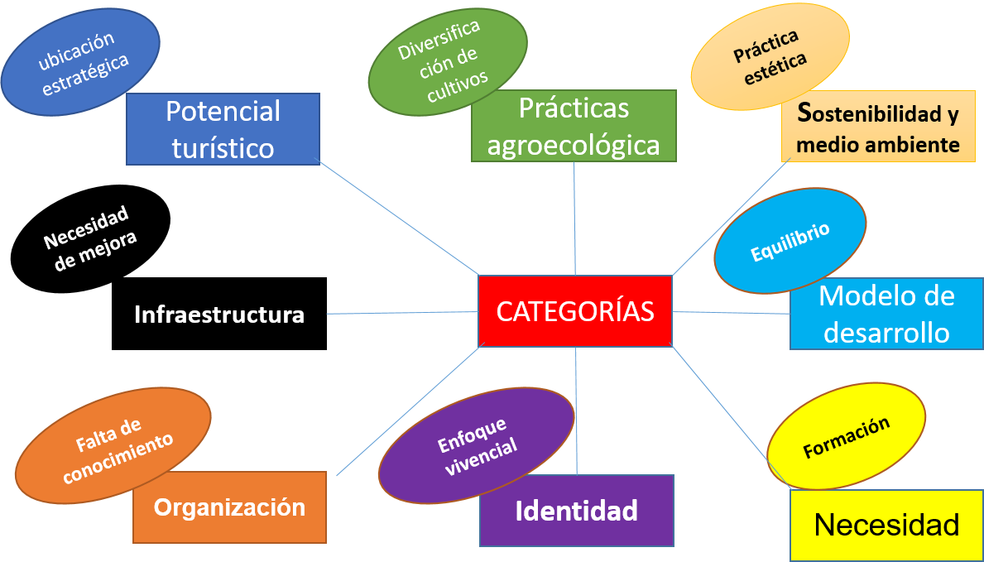

## **4.3 ANÁLISIS DE CATEGORÍAS Y SUBCATEGORÍAS**

A partir del análisis de los testimonios obtenidos a través de entrevistas y observaciones, se identificaron las siguientes categorías temáticas emergentes, las cuales reflejan los factores clave que influyen en el potencial agroecoturístico del municipio de San Jorge, Rivas.

### **Potencial turístico del territorio**

Subcategorías:

Fincas con ubicación estratégica (proximidad al lago Cocibolca).

Recursos naturales y paisajísticos con valor turístico.

Percepción del turismo como alternativa de desarrollo.

*"San Jorge tiene un tesoro escondido: sus fincas, su gente y su naturaleza." (Ramon Hernandez)*

*"La finca Arboretum tiene un gran potencial, por su ubicación y acceso."*

## **Prácticas agroecológicas existentes**

Subcategorías:

Producción ecológica (lombricultura, apicultura, uso reducido de químicos).

Diversificación de cultivos y sistemas sostenibles.

Autonomía productiva de las fincas.

*"Don Víctor Bustos ya está dando los primeros pasos con lombricultura."*

*"Una finca ecológica debe producir sin muchos químicos y con regeneración natural." (Victor Bustos)*

### **Sostenibilidad y medio ambiente**

Subcategorías:

Cuido ambiental y regeneración forestal.

Visión del turismo como promotor de conciencia ecológica.

Agroecoturismo como práctica estética, educativa y ética.

*"El turismo debe proteger el paisaje que lo hace único."*

*"El agroecoturismo también es estético, debe tener orden y sentido." (Jimmy Menbreño)*

### **Infraestructura y condiciones de acceso**

Subcategorías:

Vías de acceso y servicios básicos.

Alojamiento potencial en fincas.

Necesidad de mejoras en infraestructura turística.

"Hay caminos hacia algunas fincas, pero falta infraestructura básica para turistas."(Ramon Hernadez)

### **Organización comunitaria y participación local**

Subcategorías:

Disposición de la comunidad a participar.

Liderazgo local en iniciativas agroecoturísticas.

Falta de conocimiento sobre turismo como obstáculo.

*"Muchos no conocen bien el agroecoturismo o temen que sea más trabajo sin ganancia."(Bismar Lopez)*

*"La confianza entre vecinos y capacitaciones prácticas son clave para avanzar."*

### **Identidad cultural y experiencias locales**

Subcategorías:

Transmisión de saberes y tradiciones rurales.

Integración de actividades culturales al producto turístico.

Enfoque vivencial del turismo (interacción directa).

*"El turismo rural no se trata de imitar, sino de encontrar la propia voz."(Yenner Cruz)*

*"Cada plátano cosechado o historia contada es parte de la experiencia turística*."

### **Idiomas, comunicación y redes sociales**

Subcategorías:

Necesidad de formación en idiomas (multilingüismo).

Promoción digital y uso de redes sociales.

Posicionamiento del destino en plataformas digitales.

*"Los niños pueden practicar inglés con los turistas."(Bismar lopez)*

*"Hace falta visibilidad en redes para atraer visitantes."*

### **Modelo de desarrollo local**

Subcategorías:

Bienestar económico desde el turismo.

Educación ambiental y arraigo territorial.

Equilibrio entre producción y recreación.

*"La mejor cosecha requiere paciencia y amor por la tierra."(Franklin Ampie)*

*"El turismo puede ser un modelo donde el visitante comparte la vida local."*

## **4.4 TRIANGULACION DE RESULTADOS CUALI CUANTITATIVO**

A continuación se presentan los resultados obtenidos a través de las encuestas aplicadas a habitantes y actores clave del municipio de San Jorge, Rivas, con el objetivo de identificar los factores clave que influyen en el potencial agroecoturístico del territorio.

### **Percepción del potencial turístico del territorio**

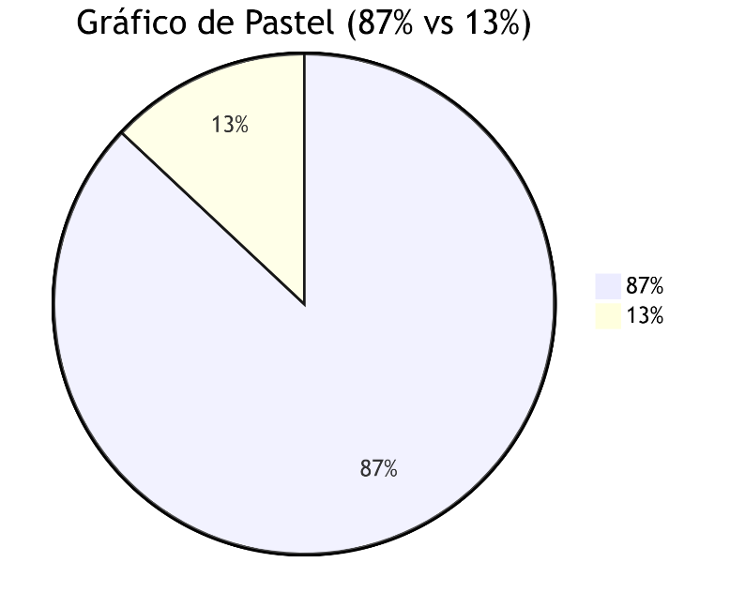

I Un 87% de los encuestados considera que San Jorge cuenta con recursos naturales y paisajes atractivos para el turismo.

Un 87% de los encuestados considera que San Jorge cuenta con recursos naturales y paisajes atractivos para el turismo, destacando la cercanía con el lago Cocibolca y la presencia de fincas con características agroecológicas . amarillo objetivo 1 cuantitativo

Además, un 79% afirma que las fincas del municipio tienen potencial para desarrollar actividades turísticas vinculadas a la producción agrícola .

Estos resultados refuerzan las opiniones cualitativas que destacan a fincas como Arboretum y Ojo de Agua como espacios con alto potencial para convertirse en destinos agroecoturísticos.

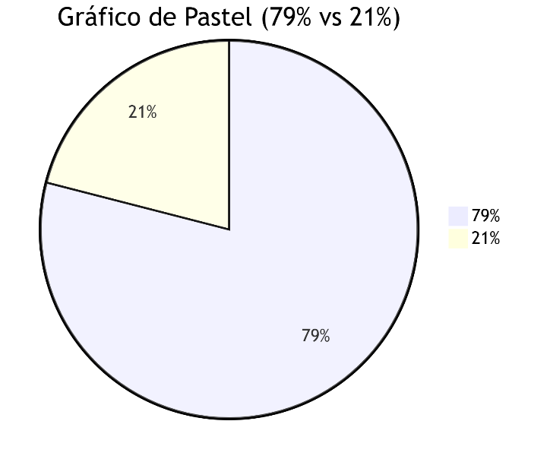

Un 79% afirma que las fincas del municipio tienen potencial para desarrollar actividades turísticas vinculadas a la producción agrícola

### **Infraestructura y servicios verde(2do objetivo) cuantitativo**

En cuanto a la infraestructura básica:

Solo un 42% de los encuestados considera que las vías de acceso a las fincas son adecuadas .

Un 42% de los encuestados considera que las vías de acceso a las fincas son adecuadas .

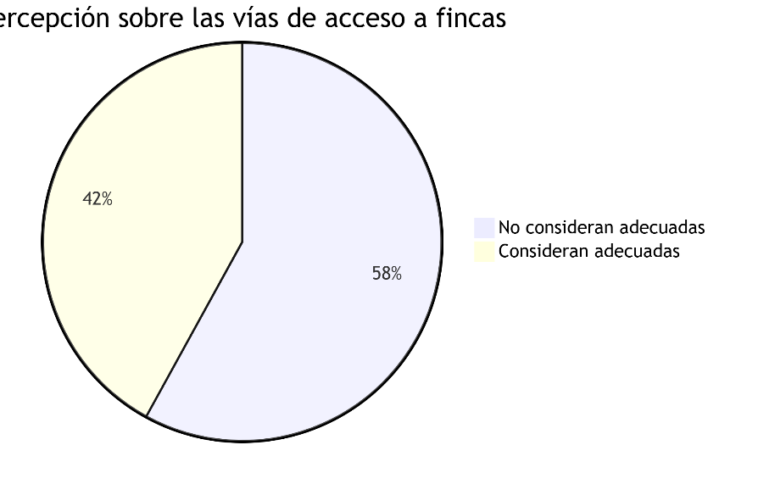

Un 65% opina que el municipio cuenta con servicios básicos suficientes (agua, electricidad, transporte).

El 58% identifica que existen alojamientos o espacios que podrían adaptarse al turismo rural.

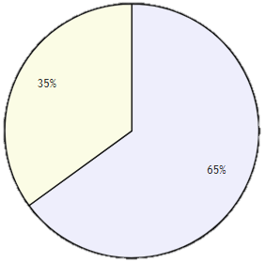

Un 65% opina que el municipio cuenta con servicios básicos suficientes (agua, electricidad, transporte).

Estos datos indican que, aunque existe cierto nivel de preparación, aún hay limitaciones significativas en infraestructura que deben ser abordadas para garantizar la viabilidad del turismo agroecológico.

### **Prácticas agroecológicas y sostenibilidad**

Un 62% de los encuestados reconoce que algunos productores ya utilizan técnicas ecológicas como la lombricultura, apicultura o abono orgánico.

Sin embargo, un 48% señala que aún hay desconocimiento sobre prácticas agroecológicas en general.

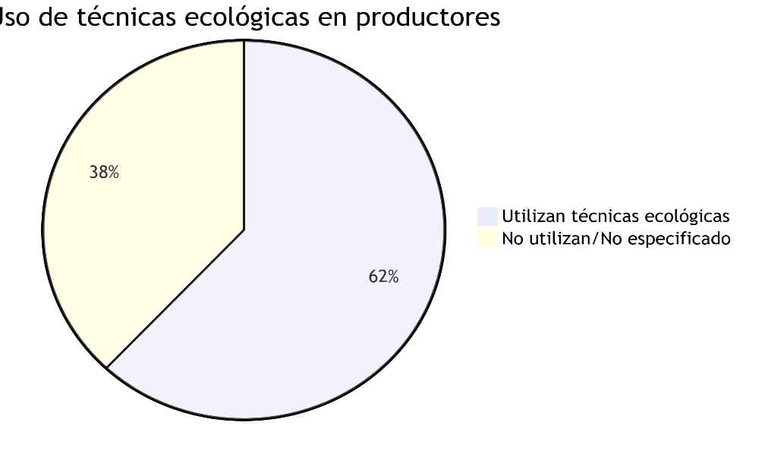

Un 62% de los encuestados reconoce que algunos productores ya utilizan técnicas ecológicas como la lombricultura, apicultura o abono orgánico.

Esto coincide con los hallazgos cualitativos que muestran la necesidad de capacitaciones y orientación técnica para que los agricultores adopten prácticas sostenibles de manera generalizada.

### **Organización comunitaria y participación**

Un 72% considera que la comunidad está dispuesta a involucrarse en proyectos turísticos si se les brinda acompañamiento y capacitación .

Un 55% cree que existen grupos organizados que podrían liderar iniciativas de turismo rural comunitario.

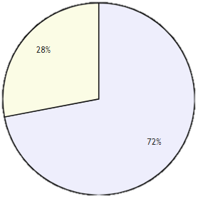

Un 72% considera que la comunidad está dispuesta a involucrarse en proyectos turísticos si se les brinda acompañamiento y capacitación.

La participación local aparece como un factor clave en el éxito del modelo agroecoturístico, tal como se expresa en testimonios que señalan la importancia de la confianza comunitaria, el trabajo conjunto y el respeto por las decisiones locales.

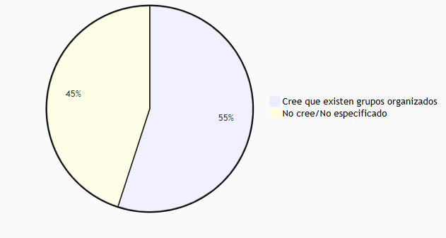

Un 55% cree que existen grupos organizados que podrían liderar iniciativas de turismo rural comunitario.

### **Valor cultural e identidad local**

Un 81% de los encuestados cree que las tradiciones agrícolas, culinarias y rurales del municipio pueden ser atractivas para los turistas.

Además, un 68% estaría dispuesto a participar como guía local o mostrar sus prácticas cotidianas a los visitantes.

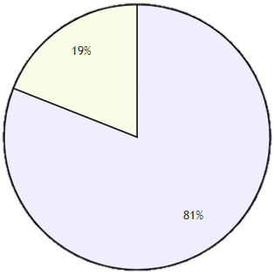

Un 81% de los encuestados cree que las tradiciones agrícolas, culinarias y rurales del municipio pueden ser atractivas para los turistas.

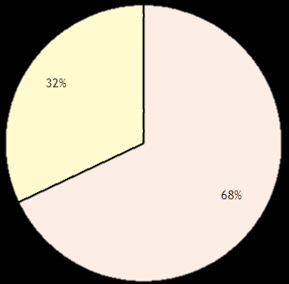Esto respalda la visión del turismo como una experiencia vivencial y educativa, donde los visitantes no solo observan, sino comparten la vida rural junto a la comunidad.

Un 68% estaría dispuesto a participar como guía local o mostrar sus prácticas cotidianas a los visitantes.

### **Barreras identificadas**

Entre los principales obstáculos mencionados por los encuestados:

Falta de conocimientos sobre agroecoturismo (62%).

Temor a no obtener beneficios económicos (49%).

Falta de inversión inicial (55%).

Estos desafíos resaltan la necesidad de políticas públicas, programas de capacitación y fortalecimiento institucional para garantizar que el agroecoturismo sea una oportunidad real y sostenible.

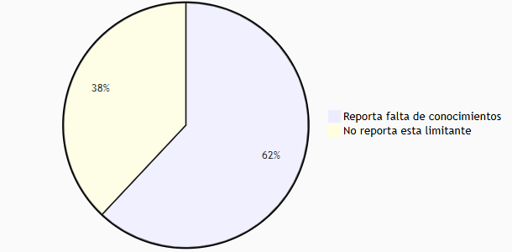**Falta de conocimiento**

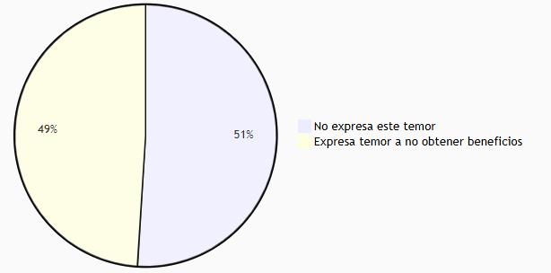**Temor a no obtener beneficios**

**Falta de inversion**

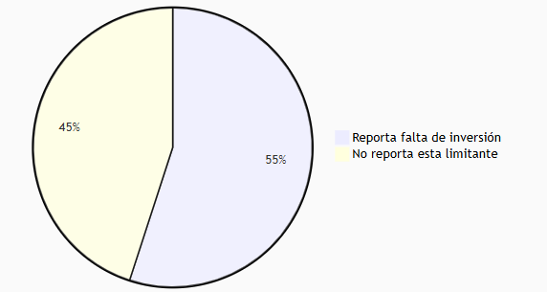

### **Matriz o Cuadro de fincas**

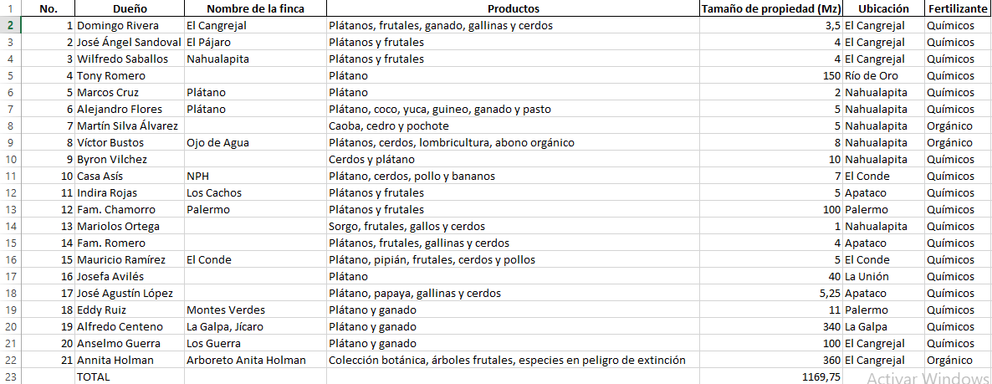

**Grafico de Venn con las fincas mas allegadas a factores clave del segundo objetivo**

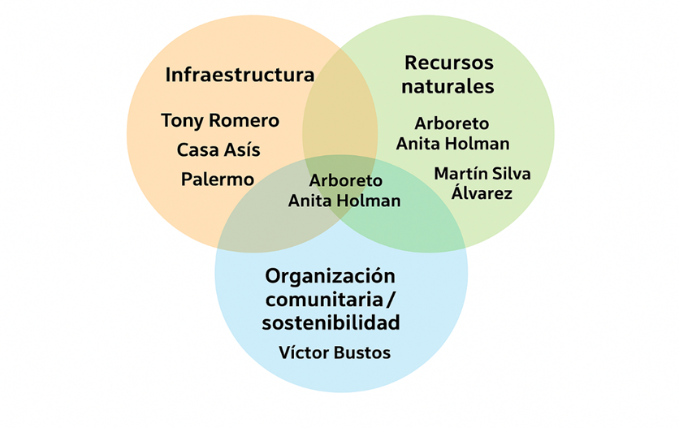

## **4.6 DESCRIPCION DE LAS FINCAS DEL MUNICIPIO DE SAN JORGE**

★ Finca Domingo Rivera: cuenta con 3/2 manzanas de las cuales 2 son ocupadas para la producción de musáceas y el espacio restante para crianza avícola, porcina y bovina, a pesar de ser un lugar con mucho potencial, la falta de ecología en la alimentación de los animales, y falta de prácticas sostenibles con respecto al monocultivo, hace que no sea reconocida como una finca con potencial agroecoturístico.

★ Finca José Ángel Sandoval: cuenta con 4 manzanas, las cuales son ocupadas para producción de musáceas, y también están establecidos árboles frutales, sin embargo, debido a la falta de preocupación por preservar el nivel de producción de manera orgánica, y utilización de productos industriales para que el cultivo de musácea tenga una fachada productiva, no sería una candidata con potencial agroecoturístico.

★ Finca Nahualapita: esta finca posee 4 manzanas de extensión de las cuales 3 es para la producción de musáceas y la restante contiene árboles frutales como el mango y cítricos, esta presenta el mismo problema de las anteriores con respecto a la falta de prácticas sostenibles en los cultivos.

★ Finca Tony Romero: esta finca es una de las mayores productoras de musáceas del municipio de San Jorge y cuenta con 150 manzanas repartidas en todo el municipio, a pesar de contar con estos datos sus prácticas no son sostenibles, ni pretenden serlo, por esta razón no podría ser considerada una finca con potencial agroecoturístico.

★ Finca Marcos Cruz: una de las fincas más pequeñas ya que posee 2 manzanas que son ocupadas para producción de musáceas, y presenta la misma ausencia de las prácticas sostenibles y utilización de productos orgánicos, debido a esto no se considera una finca con potencial agroecoturístico.

★ Finca Alejandro Flores: esta finca cuenta con 5 manzanas y una variedad de frutales como el coco, y también se produce musáceas y existe presencia de yuca asociada con el plátano y también la producción de guineo cuadrado, también existe presencia de ganado y un apartado de pasto para alimento de él mismo, sin embargo, la ausencia de productos orgánicos hace que la finca no tenga prácticas sostenibles, por esta razón no es una finca con potencial agroecoturístico.

★ Finca Martin Silva Alvares: es una finca con características forestales ya que posee arboles maderables en su extensión de 5 manzanas sin embargo al tener ausencia de producción, y estar inactiva es una finca que no tiene funciones agrícolas, por ende, no es candidata para ser un potencial agroecoturístico.

★ Finca Víctor Bustos: es una finca en sociedad con una extensión de 8 manzanas, que tiene producción de musáceas y crianza de porcinos, esta finca es un posible potencial agroecoturístico por la implementación de prácticas sostenibles como productos creados por ello mismos de forma orgánica y la implementación de lombricultura.

★ Finca Byron Vílchez: con una extensión de 10 manzanas posee producción de musáceas y porcinos, pero no hace prácticas sostenibles por esto no puede ser un potencial agroecoturístico.

★ Finca Casa Asís: con una extensión de 7 manzanas, producen plátano y banano, también tienen crianza avícola y porcina, sin embargo, al igual que las demás no hacen prácticas sostenibles por lo cual, no podría ser un potencial agroecoturístico.

★ Finca los cachos: con una extensión de 5 manzanas, se produce plátano, y se tiene un apartado de frutales cabe recalcar que presenta el mismo problema de las fincas anteriores por esa razón, tampoco entraría en esta clasificación.

★ Finca Palermo: es una finca con 100 manzanas de extensión, en la cual se produce plátano y una variedad de frutales sin embargo por motivos similares a las anteriores tampoco cumple con las cualidades para ser un afinca potencial.

★ Finca Marielos Ortega: es la más pequeña teniendo solo una manzana de extensión, cuenta con plátanos y una gama pequeña de animales, por esto y por no cumplir con prácticas sostenibles, no puede ser considerada finca potencial.

★ Finca familia Romero: cuenta con 4 manzanas tienen granja avícola, y porcina, aparte de plátanos, sin embargo, tampoco entraría por sus prácticas poco orgánicas.

★ Finca el conde: cuenta con 5 manzanas se cultiva plátano y pipián, frutales y a pequeña escala cerdos y pollos, por motivos poco orgánicos tampoco entrarían como fincas agroecoturísticas.

★ Finca Josefa Avilés: la situación actual de esta finca no la favorece ya que está alquilada gran parte de la finca, teniendo disponible solo tres manzanas para producción de plátano, por estas y las mismas razones de las anteriores no está apta para ser potencial turístico.

★ Finca José Agustín López: cuenta con una extensión de 5/2 manzanas, cuentan con producción de plátano y papayas, también tienen gallinas y cerdos a pequeña escala.

★ Finca montes verdes: cuenta con 11 manzanas y producen plátano y tienen un espacio de bovinos, sin embargo, presenta la misma déficits de las anteriores y no sería considerada un potencial.

★ Finca la Galpa y el jícaro: cuenta con 350 manzanas a pesar de que son fincas diferentes tienen un mismo propietario, es una de las más grandes fincas, poseen ganado, y cultivos de plátanos, aunque tampoco tendría las cualidades para ser considerada una finca Agroecoturística, debido a sus prácticas meramente enfocadas a la producción masiva y el uso de materiales poco orgánicos.

★ Finca Los Guerra: cuenta con 100 manzanas de extensión, se cultiva el plátano, y también tienen ganado, y es una finca que cuenta con espacios forestales, sin embargo, debido al descuido de sus recursos es poco probable que sea una finca potencial para el agroecoturismo.

* Finca Arboreto Annita Holman: Cuenta con 360 manzanas, es un jardín botánico que alberga especies nativas e introducidas, especialmente frutales. Además, se preservan especies importantes para la conservación. Este lugar destaca por su enfoque en la protección y conservación de la flora local y exótica, sirviendo como un espacio de investigación y educación ambiental. La finca se dedica a conservar y exhibir una diversidad de plantas, promoviendo la biodiversidad y fomentando el conocimiento sobre las especies vegetales en esa región.

En el municipio de San Jorge según los resultados y dándole salida al objetivo 3. Examinar experiencias locales relacionadas con inciativas agroecoturisticas que contribuyan al desarrollo turístico sostenible de la zona. No se encontraron experiencias agroecoturisticas como expresión de turismo rural. No obstante existen dos fincas Finca Victor Bustos y Arboreto Annita Holman con el potencial para desarrollar este tipo de experiencias que contribuyan al desarrollo de la zona.

En primera instancia se contabilizaron 24 fincas de las cuales solo se presentaron 21 debido a que no estaban en alquiler 3 de ellas, sin embargo de las 21 solo 16 fueron visitadas, y pocas entre las 21 cuentan con los factores necesarios para trancicionar a un proyecto agroecoturistico estos son variables, debido a desacuerdos con proyectos que no vayan acorde a producción agrícola, o la falta de conocimiento y el poco interés a invertir y también el no quere cambiar los habitos poco ecológicos.

**Esquema de examinación de experiencias locales**

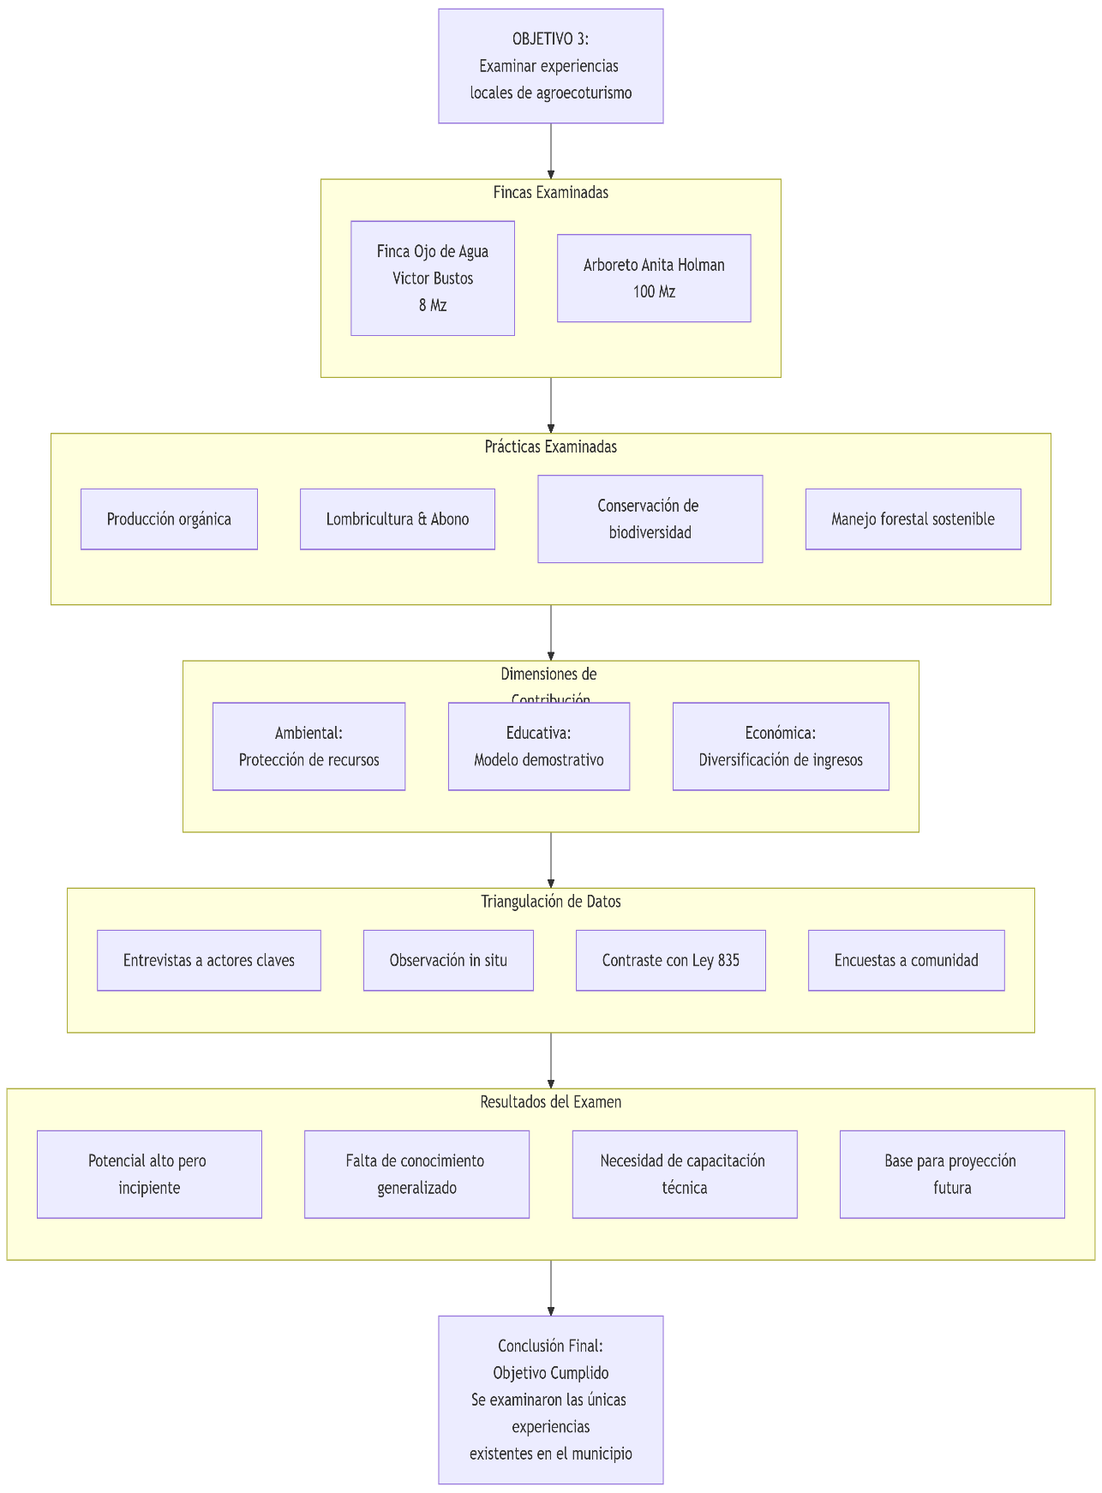

# **CONCLUSIÓN Y RECOMENDACIÓN**

## **5.1 CONCLUSIONES CLAVE DE LOS RESULTADOS**:

* Existe una fuerte percepción positiva sobre el potencial natural y agroecoturístico de San Jorge, con la mayoría de los encuestados reconociendo los recursos existentes.
* La infraestructura, especialmente las vías de acceso a las fincas, representa un desafío significativo que necesita ser abordado para facilitar el desarrollo turístico.
* Aunque hay prácticas agroecológicas en uso, persiste un desconocimiento generalizado que subraya la necesidad de capacitación y orientación técnica.
* La comunidad muestra una alta disposición a participar en proyectos turísticos, siempre que se les brinde el apoyo y la formación necesarios.
* Las tradiciones y la cultura local son vistas como atractivos importantes, y hay interés en compartirlas con los visitantes.
* Las principales barreras incluyen la falta de conocimiento, el temor a la falta de beneficios económicos y la necesidad de inversión inicial, lo que sugiere la importancia de programas de apoyo y sensibilización.

## **5.2 RECOMENDACIONES**

Basado en los resultados y conclusiones del estudio sobre el potencial agroecoturístico en el municipio de San Jorge, Rivas, se proponen las siguientes recomendaciones estratégicas para fomentar su desarrollo sostenible:

### **Fortalecer la Capacitación y Sensibilización**:

* + Implementar programas de capacitación dirigidos a productores y la comunidad local sobre los principios del agroecoturismo, sus beneficios económicos, ambientales y socioculturales, y las prácticas agroecológicas. Esto ayudará a superar el desconocimiento y el temor a la falta de beneficios económicos.
  + Realizar talleres prácticos sobre lombricultura, apicultura, elaboración de abonos orgánicos y otras técnicas sostenibles, utilizando a los productores que ya las aplican como ejemplos y mentores.

### **Mejorar la Infraestructura y Accesibilidad**:

* + Priorizar la mejora de las vías de acceso a las fincas con potencial agroecoturístico, en coordinación con las autoridades municipales y el INTUR.
  + Fomentar la adaptación de espacios existentes en las fincas para ofrecer hospedaje y servicios básicos que garanticen la comodidad y seguridad de los visitantes, siguiendo estándares de sostenibilidad.

### **Promover la Organización y Participación Comunitaria**:

* + Facilitar la creación y el fortalecimiento de grupos organizados dentro de la comunidad que puedan liderar iniciativas de turismo rural comunitario.
  + Establecer mecanismos de acompañamiento técnico y asesoramiento para estos grupos, asegurando que los beneficios se distribuyan equitativamente y que la comunidad sea un actor central en la toma de decisiones.

### **Valorar y Promocionar la Identidad Cultural y Experiencias Vivenciales**:

* + Diseñar y promover experiencias turísticas que integren las tradiciones agrícolas, culinarias y rurales del municipio (por ejemplo, talleres de cocina local, participación en la cosecha, demostraciones de artesanías).
  + Capacitar a los habitantes interesados para que actúen como guías locales, compartiendo sus conocimientos y el día a día en el campo, lo que enriquecerá la experiencia del turista y fortalecerá la identidad local.

### **Impulsar la Inversión y el Financiamiento**:

* + Gestionar con entidades oficiales y privadas la implementación de líneas de crédito y fondos concursables específicos para proyectos de agroecoturismo, facilitando la inversión inicial para pequeños y medianos productores.
  + Explorar modelos de negocio que permitan la participación de la comunidad y la atracción de inversión externa de manera sostenible y equitativa.

# **VI. REFERENCIAS**

**Asamblea Nacional de Nicaragua. (2013, febrero 20). *Ley de turismo rural sostenible de la República de Nicaragua*.** [**http://legislacion.asamblea.gob.ni/normaweb.nsf/9e314815a08d4a6206257265005d21f9/1b7fc65e5ae3c6bc06257b42007360c6?OpenDocument**](http://legislacion.asamblea.gob.ni/normaweb.nsf/9e314815a08d4a6206257265005d21f9/1b7fc65e5ae3c6bc06257b42007360c6?OpenDocument)

**Be Origin. (2023, abril 16). *Agroturismo: Recomendaciones, ventajas y beneficios*.** [**https://beorigen.com/agroturismo-y-turismo-rural/agroturismo-recomendaciones-ventajas-beneficios/**](https://beorigen.com/agroturismo-y-turismo-rural/agroturismo-recomendaciones-ventajas-beneficios/)

**Castellon, J. (2019). *Incidencia del turismo rural en la economía local* [Tesis de licenciatura, Universidad Nacional Autónoma de Nicaragua]. Repositorio UNAN.** [**https://repositorio.unan.edu.ni/id/eprint/11567/1/20088.pdf**](https://repositorio.unan.edu.ni/id/eprint/11567/1/20088.pdf)

**Centeno, K. (2024, diciembre 13). *Estrategias para el impulso del turismo rural en Nicaragua* [Tesis de licenciatura, Universidad Nacional Agraria]. Repositorio UNA.** [**https://repositorio.una.edu.ni/4971/1/tne20z39.pdf**](https://repositorio.una.edu.ni/4971/1/tne20z39.pdf)

**Comisión Honoraria del Plan Nacional para el Fomento de la Producción con Bases Agroecológicas. (2021, diciembre 20). *Alcances y definición de agroecología*. Ministerio de Ganadería, Agricultura y Pesca.** [**https://www.gub.uy/ministerio-ganaderia-agricultura-pesca/comunicacion/publicaciones/plan-nacional-para-fomento-produccion-bases-agroecologicas/plan-4**](https://www.gub.uy/ministerio-ganaderia-agricultura-pesca/comunicacion/publicaciones/plan-nacional-para-fomento-produccion-bases-agroecologicas/plan-4)

**Cursos DQ Turismo. (2022, junio 9). *¿Qué es agroturismo y sus características? Definición y ejemplos*.** [**https://cursosdeturismoonline.es/turismo/que-es-agroturismo-y-sus-caracteristicas/**](https://cursosdeturismoonline.es/turismo/que-es-agroturismo-y-sus-caracteristicas/)

**Dodd, A. (2024, septiembre 23). *¿Qué es el agroecoturismo? Lo esencial sobre esta tendencia*. Minut.** [**https://www.minut.com/es/blog/que-es-el-agroecoturismo-lo-esencial-sobre-esta-tendencia**](https://www.minut.com/es/blog/que-es-el-agroecoturismo-lo-esencial-sobre-esta-tendencia)

**FAO. (s.f.). *Ley Nº 835 - Ley de turismo rural sostenible*.** [**https://www.fao.org/faolex/results/details/es/c/LEX-FAOC138499/**](https://www.fao.org/faolex/results/details/es/c/LEX-FAOC138499/)

**Goldman, J. D. W. (2006, enero 24). Mixed methods. *Contemporary Nurse, 23*(1), 3–4.** [**https://doi.org/10.5172/conu.2006.23.1.3**](https://doi.org/10.5172/conu.2006.23.1.3)

**Hernández-Sampieri, R., Fernández-Collado, C., & Baptista-Lucio, P. (2014). *Metodología de la investigación* (6.ª ed.). McGraw-Hill Education.**

**Instituto Nicaragüense de Turismo. (2019). *Naturaleza de San Jorge*.** [**https://docs.google.com/document/d/1MMaPlfk2gc4RgecMlbIHDk2GVBLXIymaKcq4IZubQ_Y/edit**](https://docs.google.com/document/d/1MMaPlfk2gc4RgecMlbIHDk2GVBLXIymaKcq4IZubQ_Y/edit)

**INTUR. (s.f.). *INTUR Nicaragua: Instituto Nicaragüense de Turismo*.** [**https://www.intur.gob.ni/**](https://www.intur.gob.ni/)

**López, M. (s.f.). *Ventajas y desventajas del turismo rural* [Presentación]. Prezi.** [**https://prezi.com/z2s7xxtlnr7w/ventajas-y-desventajas-del-turismo-rural/**](https://prezi.com/z2s7xxtlnr7w/ventajas-y-desventajas-del-turismo-rural/)

**OEA. (s.f.). *Agroturismo*. Bio-Nica.info.** [**http://www.bio-nica.info/biblioteca/IICA2003.pdf**](http://www.bio-nica.info/biblioteca/IICA2003.pdf)

**Organización Mundial del Turismo (UNWTO). (s.f.). *Glosario de términos de turismo*.** [**https://www.unwto.org/es/glosario-terminos-turisticos**](https://www.unwto.org/es/glosario-terminos-turisticos)

**Pedrol, R. A. (s.f.). *Origen del agroturismo*. Scribd.** [**https://es.scribd.com/document/638550541/origen-de-agroturismo**](https://es.scribd.com/document/638550541/origen-de-agroturismo)

**Ramirez, E. (2013, julio 23). Agroecoturismo: Aportes para el desarrollo de una tipología turística. *Turismo y Sociedad, 14*, 209–223.** [**https://revistas.uexternado.edu.co/index.php/tursoc/article/download/4225/4865**](https://revistas.uexternado.edu.co/index.php/tursoc/article/download/4225/4865)

**ResearchGate. (s.f.). *Componentes del turismo rural (Gutiérrez, 2006)*.** [**https://www.researchgate.net/figure/Figura-1-Componentes-del-turismo-rural-Gutirrez-2006_fig3_309735848**](https://www.researchgate.net/figure/Figura-1-Componentes-del-turismo-rural-Gutirrez-2006_fig3_309735848)

**UNAN Managua. (s.f.). *Tesis propuesta agroturística La Patasta* [Tesis de licenciatura, Universidad Nacional Autónoma de Nicaragua]. Repositorio UNAN.** [**https://repositorio.unan.edu.ni/1959/1/14437.pdf**](https://repositorio.unan.edu.ni/1959/1/14437.pdf)

**Universidad Autónoma del Estado de Hidalgo. (s.f.). *La investigación cualitativa*.** [**https://www.uaeh.edu.mx/scige/boletin/tlahuelilpan/n3/e2.html**](https://www.uaeh.edu.mx/scige/boletin/tlahuelilpan/n3/e2.html)

**Ventajas y desventajas del turismo. (2022, abril 25). *Ostelea*.** [**https://www.ostelea.com/actualidad/blog-turismo/tendencias-en-turismo/cuales-son-los-impactos-negativos-y-positivos-del-turismo**](https://www.ostelea.com/actualidad/blog-turismo/tendencias-en-turismo/cuales-son-los-impactos-negativos-y-positivos-del-turismo)

# **VII ANEXO**



**UNIVERSIDAD INTERNACIONAL ANTONIO DE VALDIVIESO**

**CARRERA:**

## **7. 1 ENCUESTA PARA EL ESTUDIO DEL POTENCIAL AGROECOTURÍSTICO EN SAN JORGE, RIVAS**

**Objetivo del instrumento:** Identificar los factores clave (recursos naturales, infraestructura, organización comunitaria, etc.) que influyen en el potencial agroecoturístico del municipio.

**Nota al encuestado:** La siguiente encuesta es de carácter confidencial y su información será utilizada únicamente con fines académicos.

**I. DATOS GENERALES**

1. Edad: ________
2. Sexo: ☐ Masculino ☐ Femenino ☐ Otro
3. Ocupación: ___________________________________________
4. ¿Es usted residente del municipio de San Jorge?  
   ☐ Sí      ☐ No
5. ¿Ha participado en actividades relacionadas con el turismo o la agroecología?  
   ☐ Sí      ☐ No

**II. RECURSOS NATURALES Y CULTURALES**

**Marque una opción por cada afirmación**

|  |  |  |  |  |
| --- | --- | --- | --- | --- |
| **Ítem** | **Muy de acuerdo** | **De acuerdo** | **En desacuerdo** | **Muy en desacuerdo** |
| 6. En el municipio existen recursos naturales atractivos para el turismo. | ☐ | ☐ | ☐ | ☐ |
| 7. Las fincas locales tienen potencial para actividades agroecológicas con valor turístico. | ☐ | ☐ | ☐ | ☐ |
| 8. Hay elementos culturales que podrían integrarse al turismo (tradiciones, gastronomía). | ☐ | ☐ | ☐ | ☐ |

**III. INFRAESTRUCTURA Y ACCESIBILIDAD**

**Marque una opción por cada afirmación**

|  |  |  |  |  |
| --- | --- | --- | --- | --- |
| **Ítem** | **Muy de acuerdo** | **De acuerdo** | **En desacuerdo** | **Muy en desacuerdo** |
| 9. Las vías de acceso a las fincas son adecuadas para recibir visitantes. | ☐ | ☐ | ☐ | ☐ |
| 10. El municipio cuenta con servicios básicos suficientes (agua, luz, transporte). | ☐ | ☐ | ☐ | ☐ |
| 11. Existen hospedajes o espacios que podrían adaptarse para el turismo rural. | ☐ | ☐ | ☐ | ☐ |

**IV. ORGANIZACIÓN COMUNITARIA Y PARTICIPACIÓN**

**Marque una opción por cada afirmación**

|  |  |  |  |  |
| --- | --- | --- | --- | --- |
| **Ítem** | **Muy de acuerdo** | **De acuerdo** | **En desacuerdo** | **Muy en desacuerdo** |
| 12. Existen organizaciones comunitarias que podrían liderar proyectos agroecoturísticos. | ☐ | ☐ | ☐ | ☐ |
| 13. La comunidad tiene interés en participar en el desarrollo de turismo sostenible. | ☐ | ☐ | ☐ | ☐ |
| 14. Se necesita más capacitación para desarrollar actividades turísticas en las fincas. | ☐ | ☐ | ☐ | ☐ |

## **7.2 FORMATO DE ENTREVISTAS**

PROMOTORES / FORMADOR DE PROMOTORES RURALES

UNIVERSIDAD INTERNACIONAL ANTONIO DE VALDIBIESO Sirviendo a la Comunidad

INSTITUTO DE CAPACITACIÓN E INVESTIGACIÓN EN DESARROLLO RURAL INTEGRAL

PROGRAMA DE LICENCIATURA

* + - 1. **PRESENTACIÓN**

La Universidad internacional Antonio de Valdibieso, a través del Instituto de Capacitación e Investigación en Desarrollo Rural Integral (ICIDRI), de manera cordial solicita su ayuda, en el aporte de información sobre los procesos educativos en la temática de formador de promotores rurales de este municipio (San Jorge, Rivas).

El propósito de esta entrevista ejecutada por el estudiante de licenciatura en Gestión Agroecoturistica Bilingüe, es aportar al desarrollo de la promotora rural donde se prepara un nuevo modelo educativo para promotores rurales en el contexto del agro ecoturismo.

**2. OBJETIVO DE LA ENTREVISTA**

1. Entrevistar a los formadores de promotores rurales que brinden formación sobre los procesos de capacitación en agro ecoturismo.

2. Conocer el alcance que han desarrollado los formadores de promotores en el desarrollo comunitario relacionado con el agro ecoturismo.

3. Investigar las áreas temáticas que han desarrollado los formadores de promotores en agro ecoturismo.

4. Investigar las habilidades y destrezas que han desarrollado en el desempeño de esta tarea.

Esta entrevista se hará tras la presentación de la institución, se presentarán los objetivos que persigue este trabajo, también se tomará información sobre la identidad del entrevistado; datos generales de la persona e institución que representa, posteriormente se pedirá la información con un modelo de entrevista profunda, donde se interactuará con el entrevistado para el llenado de la encuesta.

**FORMATO 1: TURISMO EN FINCAS AGRÍCOLAS**

**I. DATOS GENERALES**

Nombre y apellido del líder/propietario: ________________________________________________________

Nombre de la finca: ________________________________________________________________________

Localización territorial: __________________________________________________________________

Municipio/Comarca: __________________________________ Teléfono de contacto: _____________________

Correo electrónico disponible: ______________________________________________________________

**II. POTENCIAL TURÍSTICO DE LA FINCA**

a) ¿Cuáles son los elementos clave que hacen atractiva una finca para el turismo agrícola?

b) ¿Qué tipos de actividades turísticas se podrían implementar en fincas con diferentes tipos de producción agrícola?

c) ¿Cómo se puede equilibrar la actividad turística con la producción agrícola, sin comprometer la sostenibilidad de la finca?

d) ¿Qué tipo de alianzas estratégicas con agencias de viaje, otros productores, artesanos locales, etc. podrían fortalecer la oferta turística de la finca?

e) ¿Cuáles considera que son los principales desafíos para desarrollar una oferta turística exitosa en una finca?

**FORMATO 2: ECOLOGÍA Y SOSTENIBILIDAD EN FINCAS TURÍSTICAS**

**I. DATOS GENERALES**

Nombre y apellido del líder/propietario: ________________________________________________________

Nombre de la finca: ________________________________________________________________________

Localización territorial: __________________________________________________________________

Municipio/Comarca: __________________________________ Teléfono de contacto: _____________________

Correo electrónico disponible: ______________________________________________________________

**II. MANEJO ECOLÓGICO Y CONSERVACIÓN EN LA FINCA**

a) ¿Qué indicadores ecológicos se Deben considerar para evaluar el impacto ambiental del turismo en una finca?

b) ¿Qué estrategias de manejo de residuos y uso eficiente de recursos se pueden implementar en fincas turísticas?

d) ¿Qué prácticas de conservación de suelos y agua se implementan o podrían implementarse en la finca?

f) ¿De qué manera se educa a los visitantes sobre la importancia de la conservación y el respeto al medio ambiente durante su estadía?

**FORMATO 3: AGRONOMÍA Y EXPERIENCIAS AUTÉNTICAS EN FINCAS**

**I. DATOS GENERALES**

Nombre y apellido del líder/propietario: ________________________________________________________

Nombre de la finca: ________________________________________________________________________

Localización territorial: __________________________________________________________________

Municipio/Comarca: __________________________________ Teléfono de contacto: _____________________

Correo electrónico disponible: ______________________________________________________________

**II. PRÁCTICAS AGRÍCOLAS Y EXPERIENCIAS PARA EL VISITANTE**

a) ¿Qué prácticas agrícolas sostenibles se pueden integrar en la oferta turística de una finca?

b) ¿Cómo se pueden aprovechar los productos agrícolas locales para crear experiencias gastronómicas únicas para los turistas?

c) ¿Qué infraestructura y servicios básicos son necesarios para garantizar la comodidad y seguridad de los turistas en una finca?

d) ¿Cómo se puede involucrar a la comunidad local en el desarrollo del turismo Agricola, generando beneficios económicos y sociales para la región?

e) ¿Qué tipo de conocimientos o habilidades del personal de la finca son esenciales para ofrecer una experiencia agrícola auténtica y educativa a los turistas?

Entre las preguntas que se realizaron a productores y trabajadores agricolas estan:

1. ¿Cual es el uso principal de su finca?

2. ¿Esta usted interesado en adoptar practicas agroecologicas en la finca?

3. ¿Que tipo de cultivos o productos agricola tiene en su finca?

4. ¿Actualmente aplica algun tipo de tecnica o practica sostenible?

5. ¿Que tan importante es para usted la preservacion del medio ambiente?

6. ¿Estaria interesado en recivir asesoramiento o capacitaciones sobre practicas agroecologicas?

7. ¿Cuenta su finca con algun atractivo natural o paisajistico?

8. ¿Estaria dispuesto a recibir turistas y hacer camitatas, observación de flora y fauna entre otras actividades?

9. ¿Que tipo de infraestructura tiene para recibir turistas?

10. ¿Que beneficios cree que podria obtener al combinar produccion agroecologica con turismo?

De manera que, a partir de las observaciones hechas comparando con ejemplos de fincas en el país que ya son meramente agroecoturisticas se hizo una clasificación haciendo referencia a las características compartidas se hizo una división de descarte, y algunas que podrían ser más adelante, y un grupo más reducido de fincas que ya clasificarían.

Por lo tanto, ya con esta clasificación se puede comenzar a trabajar en un plan de mejora para el funcionamiento adecuado de las fincas potenciales, para con el tiempo el desarrollo del turismo agricola ecológico pueda ampliarse no solo a nivel municipal sino departamental.

**10 parametros de los componentes del agroecoturismo**

1. Sostenibilidad.
2. Variedad de recursos naturales.
3. Proteccion y conservacion.
4. Agricultura sostenible.
5. Diversidad de flora y fauna.
6. Infraestructura con potencial.
7. Dispocision de inversion.
8. Potencial turistico.
9. Interaccion social comunitaria.
10. Fomento a la conservacion.

## **7.3 CRONOGRAMA DE ACTIVIDADES**

***Tabla 1 Cronograma de la Investigacion.***

|  |  |  |  |  |  |
| --- | --- | --- | --- | --- | --- |
| No. | Actividad | Marzo | Abril | Mayo | Junio |
| **1** | Elección del tema a investigar y construcción de objetivos | X |  |  |  |
| **2** | Elaboración de preguntas directrices (C) o hipótesis (IE) | X |  |  |  |
| **3** | Investigación documental sobre el agroturismo en San Jorge (antecedentes) |  | X |  |  |
| **4** | Elaboración de la justificación de la investigación |  | X |  |  |
| **5** | Construcción del marco teórico de la investigación |  |  | X |  |
| **6** | Presentación del marco teórico |  |  | X |  |
| **7** | Elaboración de variables, indicador y técnica de investigación |  |  | X |  |
| **8** | Elaboración de metodica: tipo de investigación, operación de variables, tecnicas de investigación |  |  |  | X |
| **9** | Universo y muestra, análisis estadístico, formatos para recolectar datos |  |  |  | X |
| **10** | Elaboración del cronograma de trabajo y propuesto para investigar |  |  |  | X |
| **11** | Exposición de investigación a realizar (protocolo terminado) |  |  |  | X |

## **7.4 RECURSOS: HUMANOS, MATERIALES Y FINANCIEROS**

### **1. Recursos humanos**

2 alumnos de la carrera de Gestión Agroecoturística bilingüe (GAB)

1 Profesor encargado del asesoramiento de la investigación. (UNIAV)

### **2. Recursos materiales**

Los precios aquí reflejados corresponden a consultas en la web, para lo cual se refleja la dirección electrónica. Los precios son en córdobas nicaragüenses. **7.2 CRONOGRAMA DE ACTIVIDADES**

***Tabla 2 Costo total de la investigacion***

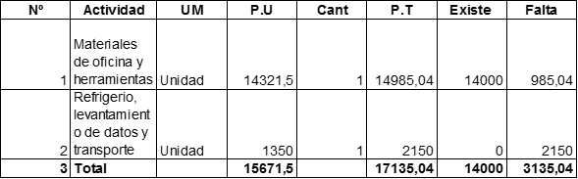

***Tabla 3 Materiales de oficina utilizados en la investigacion***

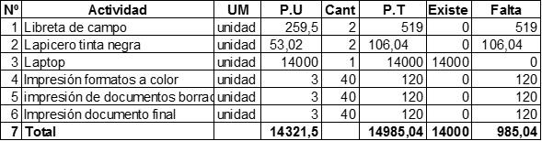

***Tabla 4 Gastos de la investigación, transporte y viáticos***

|  |  |  |  |  |  |  |  |
| --- | --- | --- | --- | --- | --- | --- | --- |
| **Actividad** | **Fecha** | **UM** | **P.U** | **Cant** | **P.T** | **Existe** | **Falta** |
| Búsqueda de información Biblioteca UNIAV | 10/01/2025 | dh | 100 | 1 | 100 | 0 | 100 |
| Búsqueda de información Biblioteca UNIAV | 17/01/2025 | dh | 100 | 2 | 200 | 0 | 200 |
| Búsqueda de información Biblioteca UNIAV | 24/01/2025 | dh | 100 | 2 | 200 | 0 | 200 |
| Visita alcaldía de San Jorge | 06/02/2025 | dh | 50 | 1 | 50 | 0 | 50 |
| Visita al MARENA | 21/02/2025 | dh | 200 | 2 | 400 | 0 | 400 |
| Visita al INTA | 28/02/2025 | dh | 200 | 2 | 400 | 0 | 400 |
| Visita al MAG Rivas | 04/03/2025 | dh | 200 | 2 | 400 | 0 | 400 |
| Visita a Fincas | 04/03/2025 | dh | 400 | 1 | 400 | 0 | 400 |
| Total |  |  | 1350 |  | 2150 | 0 | 2150 |

***Tabla 5 Libreta de campo***



<https://www.libreriajardin.com/Product/Detail/LED-21AM-005>

***Tabla 6 Lapicero negro para los apuntes***



<https://www.libreriajardin.com/Product/Detail/PIL-BLRT-FR7-B>

**Entrevista a Jimmy Membreño** **Entrevista a Franklin Amplié**

Coordinador de GAB

Ing. Agrónomo, y Ms. agro ecólogo



**Entrevista a Yener Cruz. Entrevista a Bismar López**

Guía turístico Nacional y apicultor

Lic. Hotelería y turismo

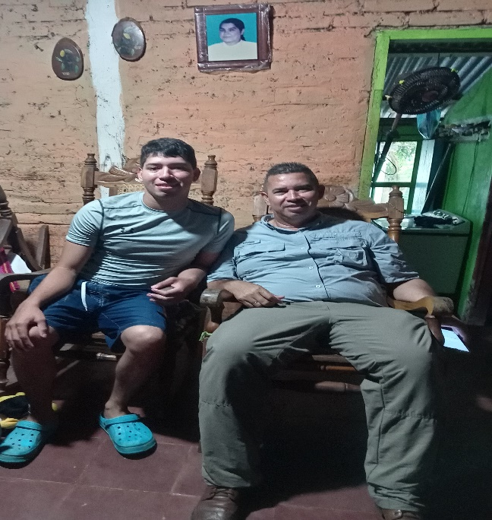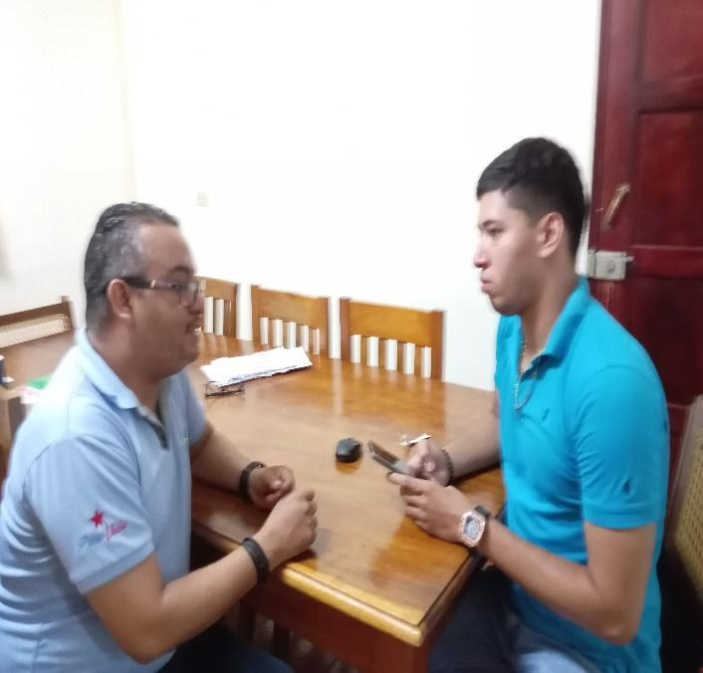

Ramón Hernández. Ing. agrónomo, encargado del área de medio ambiente alcaldía municipal

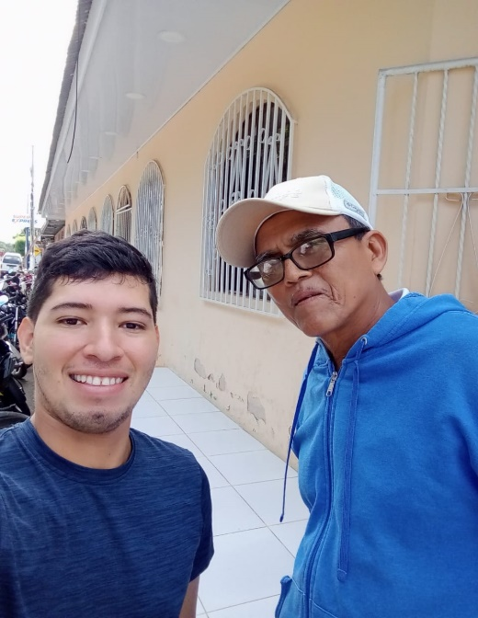

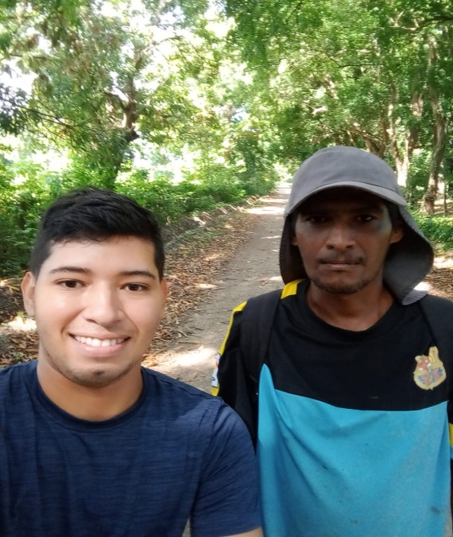

Iván López: Agricultor en finca Arboretum Annita Holman